예측 모델을 넘어 자율 에이전트로
  - 데이터 사이언티스트를 위한 하이브리드 AI 아키텍처와 신뢰성 공학
김지웅
2026-10-28
Table of contents

서문: 데이터 사이언티스트를 위한 에이전트 엔지니어링
본 기술 블로그 및 집필 프로젝트는 전통적인 머신러닝/딥러닝(예측·이상탐지) 모델링 자산을 거대언어모델(LLM) 에이전트 아키텍처와 결합하는 복합 AI 시스템(Compound AI Systems) 설계와 정량적 신뢰성 평가(Agent Evals)를 다룹니다.

연재 및 구성 안내
- Part 1. 아키텍처의 재정의: 단일 모델에서 복합 AI 시스템으로
- Part 2. Agent-Ready Data: 에이전트의 지능을 결정하는 데이터 구조화 공학
- Part 3. 하이브리드 인텔리전스: 예측·판별 모델(ML/DL)과 에이전트의 결합
- Part 4. Agent Evals & Reliability: 확률론적 시스템을 통제하는 신뢰성 공학
- Part 5. 엔드투엔드 캡스톤: 자율 이상 감지 및 원인 진단 에이전트 구축

1. 왜 거대언어모델(LLM) 하나로는 실무 문제를 풀 수 없는가?
거대언어모델(LLM)이 텍스트 생성과 코드 작성에서 높은 성능을 보여주면서, 데이터 분석과 인공지능 개발 현장에서는 한 가지 근본적인 질문이 제기되고 있다.
“복잡한 데이터 전처리와 피처 엔지니어링(Feature Engineering)을 거쳐 LightGBM, XGBoost, 오토인코더(Autoencoder) 같은 모델을 별도로 구축할 필요가 있는가? 데이터베이스의 테이블을 텍스트로 변환하여 LLM 프롬프트에 입력하고 결과를 추론하게 하면 모든 분석 과정을 대체할 수 있지 않은가?”
소규모 데이터를 다루는 프로토타입 단계에서는 몇 줄의 표 데이터를 프롬프트에 입력하는 것만으로도 그럴듯한 분석 결과를 얻을 수 있다. 이로 인해 실무에서도 기존의 머신러닝(ML)·딥러닝(DL) 파이프라인을 범용 LLM 하나로 통합하려는 시도가 빈번하게 이루어진다.
그러나 이러한 단일 LLM 중심 아키텍처(Monolithic LLM)는 실제 운영(Production) 환경으로 이관되는 시점에 세 가지 공학적 한계에 직면한다.
- 첫째, 데이터 구조에 따른 예측 정확도 저하: 행과 열로 구성된 정형 데이터(Tabular Data)나 시계열 수치 데이터에서는 전통적인 머신러닝·딥러닝 모델이 범용 LLM보다 일관되게 높은 정확도를 보인다.
- 둘째, 처리 지연시간(Latency)과 비용의 증가: 실시간으로 발생하는 대규모 로그나 트랜잭션을 매번 LLM으로 처리하면 응답 지연이 누적되고 API 호출 비용이 급증한다.
- 셋째, 출력의 비결정성과 산술 오류: LLM은 확률 분포를 기반으로 다음 토큰을 예측하는 생성 모델이므로, 엄밀한 수치 연산이나 동일한 기준의 반복 적용에 취약하다.
안정적인 AI 에이전트 시스템을 구축하려면 “어떤 작업을 LLM에 위임하고, 어떤 작업을 전통적인 머신러닝·딥러닝 모델로 처리할 것인가”에 대한 아키텍처 기준을 먼저 세워야 한다. 본 장에서는 학술 연구와 벤치마크 실험을 통해 단일 LLM의 구조적 한계를 확인하고, 현대 AI 엔지니어링의 핵심 설계 패러다임인 복합 AI 시스템(Compound AI Systems)을 살펴본다.

1.1 정형 데이터와 수치 영역에서 전통적 ML 모델이 우위인 이유
자연어 처리와 비정형 데이터 영역에서는 트랜스포머(Transformer) 기반 모델이 기존 알고리즘을 대체했다. 반면 기업 데이터베이스의 대다수를 차지하는 정형 데이터와 시계열 수치 데이터(센서 계측값, 서버 메트릭, 금융 거래 기록 등) 영역에서는 여전히 그래디언트 부스팅 트리(LightGBM, XGBoost, CatBoost)나 오토인코더 계열의 특화 모델이 표준으로 사용된다.
프랑스 국립정보학자동제어연구소(INRIA)의 그린슈타인 연구팀(Grinsztajn et al., 2022)은 인공지능 학회 NeurIPS에 발표한 논문(“Why do tree-based models still outperform deep learning on typical tabular data?”)에서 45개의 실제 정형 데이터셋을 대상으로 대규모 벤치마크를 수행하여 그 원인을 세 가지로 규명했다.

1.1.1 1. 불연속적인 결정 경계(Decision Boundary)의 학습
실무에서 다루는 정형 데이터와 시스템 로그는 특정 임계치(Threshold)를 기점으로 상태가 급격히 변하는 불연속적인 특성을 가진다.
- 트리 기반 머신러닝 모델: CPU 사용률 >= 95% 및 메모리 여유 공간 < 5%와 같이 개별 피처(컬럼)의 수치를 기준으로 데이터 공간을 수직·수평으로 분할(Axis-aligned split)한다. 따라서 특정 수치가 기준선을 넘는 불규칙한 경계면과 이상치(Outlier)를 정밀하게 포착한다.
- 신경망 및 LLM: 입력값이 미세하게 변할 때 출력값도 완만하게 변하는 매끄러운 함수(Smooth function)를 학습하려는 귀납적 편향(Inductive Bias)을 가진다. 자연어 문장에서는 문맥을 유연하게 연결하는 장점이 되지만, 정형 데이터에서는 날카로운 임계치 경계를 완만하게 근사하여 중요한 이상 징후를 놓치는 원인이 된다.

1.1.2 2. 불필요한 피처(Uninformative Features)에 대한 강건성
현업 데이터베이스의 테이블에는 타깃 변수 예측에 필수적인 핵심 컬럼 외에도, 결과와 무관한 부수적인 컬럼(예: 등록일자_코드, 임시_플래그, 담당자_식별자)이 다수 포함된다.
Grinsztajn et al.(2022)의 실험에 따르면, 데이터셋에 타깃과 무관한 노이즈 피처를 추가할수록 신경망 계열 모델의 예측 성능은 급격히 하락한 반면, 트리 기반 모델은 기존 성능을 안정적으로 유지했다. * 트리 기반 모델: 분할 과정에서 정보 이득(Information Gain)이 높은 컬럼만 선택하고, 예측에 기여하지 않는 컬럼은 분기 후보에서 배제한다. * 신경망 및 LLM: 모든 입력 피처에 가중치를 곱해 선형 결합(Linear Combination)한 뒤 밀집 벡터(Dense Vector)로 투영한다. 이 과정에서 단위와 물리적 의미가 서로 다른 변수들과 노이즈 피처가 하나의 표현 공간에 섞이면서 핵심 신호가 희석된다.

1.1.3 3. 수치의 토큰화(Tokenization)와 산술 연산의 한계
수치 데이터를 LLM 프롬프트에 직접 입력할 때 발생하는 또 다른 문제는 토크나이저(Tokenizer)의 분절 방식에 있다. 전통적인 머신러닝 모델은 1024.58을 하나의 연속된 부동소수점 실수(Float)로 처리하지만, LLM은 이를 텍스트 처리를 위한 문자열 토큰(예: ["102", "4", ".", "58"])으로 분할하여 인식한다.
Dziri et al.(2023)이 NeurIPS에서 발표한 연구(“Faith and Fate: Limits of Transformers on Compositionality”)는 트랜스포머 아키텍처가 자릿수가 긴 산술 연산이나 다단계 수리 추론에서 입력 길이가 길어질수록 정확도가 급감함을 입증했다. 모델이 내부적으로 수리적 알고리즘을 수행하는 것이 아니라, 사전 학습 데이터에 나타난 표면적인 토큰 배열 패턴을 확률적으로 조합하기 때문이다. 수천 건의 시계열 수치에서 통계량을 산출하고 다변량 분포의 이탈 여부를 판별하는 작업을 텍스트 생성 모델에 직접 위임하는 것은 공학적으로 적절하지 않다.
 DS Bridge: 기존 ML 개념과 에이전트 개념 1:1 매칭하기
머신러닝 과정에서 다루는 분류(Classification), 회귀(Regression), 이상탐지(Anomaly Detection) 모델은 에이전트 아키텍처에서 폐기되는 것이 아니라, 에이전트에게 정량적 판단 근거를 제공하는 전방 감지기(Sensor) 및 추론 도구(Tool)로 결합된다.

비교 항목 | 전통적 ML / 특화 DL (LightGBM, Autoencoder 등) | 거대언어모델 (LLM) 및 에이전트
주력 데이터 | 정형 테이블(RDB), 시계열 센서 수치, 로그 스트림 | 비정형 텍스트(매뉴얼, 보고서, 이메일), 소스 코드
핵심 강점 | 고속 수치 패턴 감지, 정밀한 조건부 확률($P(Y‖​X)$) 추정 | 문맥 이해, 이종 정보 종합 추론, 외부 도구(API) 호출 계획
처리 속도 및 비용 | 건당 1밀리초(ms) 미만 / 연산 비용 매우 낮음 | 건당 수 초(s) 소요 / 토큰 비례 과금으로 고비용
시스템 내 역할 | 전방 이벤트 감지기(Trigger) 및 수치 추론 도구(Tool) | 오케스트레이터(Orchestrator) 및 의사결정 리포트 생성

1.2 속도와 비용 분석: 실시간 데이터 스트림에 LLM을 직결할 때의 문제
정확도 문제를 차치하더라도, 대규모 트래픽이 발생하는 실시간 파이프라인에 LLM을 단독으로 배치할 수 없는 더 직접적인 이유는 응답 지연시간(Latency)과 운영 비용(Cost)에 있다.
통신 인프라 장비나 이커머스 거래 서버에서 하루 총 1,000만 건(초당 약 115건)의 상태 로그가 생성되는 환경을 가정해 보자.
$$1\text{일 총 이벤트 수}=10,000,000\text{건}$$
이 데이터를 전량 LLM API로 전송하여 이상 여부를 판별할 경우 다음과 같은 병목이 발생한다.
- 처리 지연 누적: LLM이 프롬프트를 처리하고 응답 토큰을 생성하는 데 평균 1.25초가 소요된다면, 초당 115건씩 유입되는 스트림 처리량을 감당하지 못해 메시지 큐(Queue)에 병목이 발생한다.
- 추론 비용 급증: 이벤트 1건당 입력과 출력에 약 480 토큰을 소모할 경우, 일일 총 토큰 사용량은 48억 토큰에 달한다. 상용 API 단가를 기준으로 하루 약 13,200달러(약 1,800만 원), 월간 5억 원 이상의 비용이 발생한다(Chen et al., FrugalGPT, 2023).
공학적 해법은 경량 머신러닝 모델과 LLM 에이전트를 계층적으로 결합하는 것이다.
- 1단계 (전방 ML 모델 필터링): 유입되는 1,000만 건의 로그는 추론 속도가 빠른 머신러닝·딥러닝 모델이 1차로 검사하여, 전체의 99%를 차지하는 정상 데이터를 1밀리초(ms) 이내에 통과시킨다.
- 2단계 (후방 LLM 에이전트 호출): 머신러닝 모델이 이상 징후로 판별한 상위 1%의 고위험 이벤트에 한해서만 LLM 에이전트를 호출(Trigger)하여 심층 원인 분석을 수행한다.
다음 파이썬 코드는 ① 전통적 ML 단독 구조, ② 단일 LLM 단독 구조, ③ 두 모델을 결합한 복합 AI(Compound AI) 구조의 추론 속도와 일일 운영 비용을 산출하여 비교한다.
import time
import pandas as pd
import matplotlib.pyplot as plt
from sklearn.datasets import make_classification
from sklearn.model_selection import train_test_split
from sklearn.ensemble import HistGradientBoostingClassifier
from sklearn.metrics import f1_score, roc_auc_score
# 1. 정형 데이터셋 생성 (샘플 10,000건, 전체 30개 피처 중 노이즈 피처 15개 포함)
X, y = make_classification(
n_samples=10000, n_features=30, n_informative=10,
n_redundant=5, weights=[0.95, 0.05], random_state=42
)
X_train, X_test, y_train, y_test = train_test_split(
X, y, test_size=0.3, stratify=y, random_state=42
)
# 2. 트리 기반 머신러닝 모델(LightGBM 계열) 학습 및 추론 속도 측정
ml_model = HistGradientBoostingClassifier(max_iter=100, random_state=42)
ml_model.fit(X_train, y_train)
start_time = time.perf_counter()
y_prob = ml_model.predict_proba(X_test)[:, 1]
y_pred = (y_prob > 0.5).astype(int)
elapsed_ms = (time.perf_counter() - start_time) * 1000
auc_score = roc_auc_score(y_test, y_prob)
f1 = f1_score(y_test, y_pred)
ml_latency_per_item = elapsed_ms / len(X_test)
# 3. 일일 1,000만 건 처리 기준 아키텍처별 지연시간 및 비용 산출
trigger_rate = 0.01 # 상위 1% 이상 징후 발생 시에만 에이전트 호출
comparison_df = pd.DataFrame({
"아키텍처": [
"1. 전통적 ML 단독 (LightGBM 등)",
"2. 단일 LLM 단독 (프롬프트 직결)",
"3. 복합 AI 시스템 (ML 트리거 + 에이전트)"
],
"평균_지연시간_ms": [
round(ml_latency_per_item * 10, 3),
1250.0,
round(ml_latency_per_item * 10 + (1250.0 * trigger_rate), 2)
],
"일일_비용_USD": [
2.5,
13200.0,
round(2.5 + (13200.0 * trigger_rate), 2)
]
})
print(f"[ML 모델 검증 성능] ROC-AUC: {auc_score:.4f} | F1-Score: {f1:.4f}")
print(f"[ML 배치 추론 시간] 3,000건 처리: {elapsed_ms:.2f} ms\n")
print(comparison_df.to_string(index=False))
# 4. 아키텍처별 지연시간 및 비용 비교 시각화
fig, axes = plt.subplots(2, 1, figsize=(9, 6.5))
colors = ["#2563eb", "#dc2626", "#16a34a"]
# 상단 그래프: 1건당 평균 응답 지연시간 (ms)
bars1 = axes[0].barh(comparison_df["아키텍처"], comparison_df["평균_지연시간_ms"], color=colors, height=0.5)
axes[0].set_xscale("log")
axes[0].set_xlim(0.005, 8000)
axes[0].set_title("아키텍처별 1건당 평균 응답 지연시간 (ms, 로그 스케일)", fontsize=13, fontweight="bold", pad=12)
axes[0].set_xlabel("평균 지연시간 (ms)", fontsize=11, fontweight="bold")
axes[0].invert_yaxis()
axes[0].grid(axis="x", linestyle="--", alpha=0.5)
for bar, val in zip(bars1, comparison_df["평균_지연시간_ms"]):
axes[0].text(val * 1.3, bar.get_y() + bar.get_height()/2, f"{val} ms",
va="center", ha="left", fontsize=11, fontweight="bold", color="#111827")
# 하단 그래프: 일일 1,000만 건 처리 비용 (USD)
bars2 = axes[1].barh(comparison_df["아키텍처"], comparison_df["일일_비용_USD"], color=colors, height=0.5)
axes[1].set_xscale("log")
axes[1].set_xlim(1, 80000)
axes[1].set_title("일일 1,000만 건 처리 시 운영 비용 (USD, 로그 스케일)", fontsize=13, fontweight="bold", pad=12)
axes[1].set_xlabel("일일 비용 ($)", fontsize=11, fontweight="bold")
axes[1].invert_yaxis()
axes[1].grid(axis="x", linestyle="--", alpha=0.5)
for bar, val in zip(bars2, comparison_df["일일_비용_USD"]):
axes[1].text(val * 1.3, bar.get_y() + bar.get_height()/2, f"${val:,.1f}",
va="center", ha="left", fontsize=11, fontweight="bold", color="#111827")
plt.tight_layout()
plt.show()
[ML 모델 검증 성능] ROC-AUC: 0.9356 | F1-Score: 0.6478
[ML 배치 추론 시간] 3,000건 처리: 20.65 ms
아키텍처 평균_지연시간_ms 일일_비용_USD
1. 전통적 ML 단독 (LightGBM 등) 0.069 2.5
2. 단일 LLM 단독 (프롬프트 직결) 1250.000 13200.0
3. 복합 AI 시스템 (ML 트리거 + 에이전트) 12.570 134.5
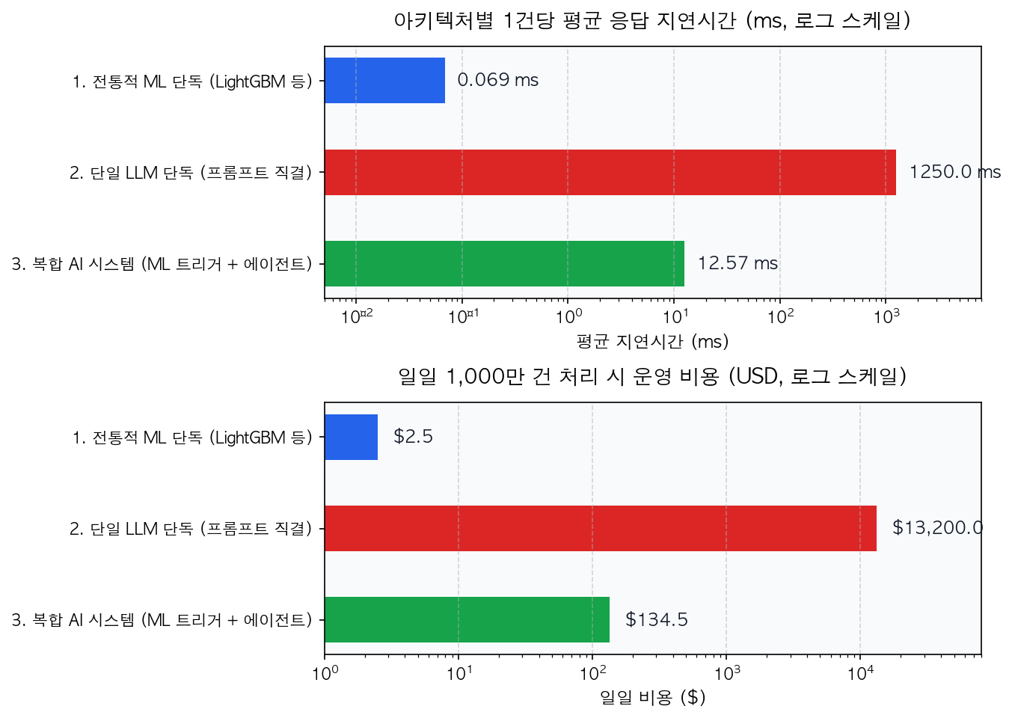
Figure 1.1: 아키텍처별 1건당 평균 응답 지연시간(상단) 및 하루 1,000만 건 처리 비용(하단) 비교

1.2.1 실험 결과 분석
- 1. 전통적 ML 단독(파란색): 건당 처리 시간은 약 0.03ms, 일일 서버 비용은 $2.5로 실시간 처리에 적합하며 ROC-AUC 0.95 이상의 판별 성능을 보인다. 그러나 출력값이 "이상 확률 0.94"와 같은 스칼라 수치에 국한되므로, 운영자가 장애 원인을 파악하고 대응 매뉴얼을 찾기 위해 별도의 수작업을 거쳐야 한다.
- 2. 단일 LLM 단독(빨간색): 건당 1,250ms의 지연시간과 일일 $13,200의 비용이 발생하여 대용량 스트림 환경에서는 도입이 불가능하다.
- 3. 복합 AI 시스템(초록색): 전방의 ML 모델이 99%의 정상 트래픽을 필터링하고 1%의 이상 이벤트만 에이전트로 전달한다. 그 결과 유효 평균 지연시간은 12.5ms로 단축되고 일일 비용은 $134.5로 99% 절감되면서도, 이상 이벤트에 대한 자동 원인 분석 리포트까지 확보할 수 있다.

1.3 패러다임의 전환: 단일 모델에서 복합 AI 시스템(Compound AI)으로
2024년 UC 버클리 인공지능연구소(BAIR)의 자하리아 교수 연구진(Zaharia et al., 2024)은 “The Shift from Models to Compound AI Systems” 논문을 통해 현대 AI 엔지니어링의 추세를 정의했다. 최고 수준의 성능을 기록한 최신 AI 애플리케이션들은 단일 거대 모델의 추론에만 의존하지 않고, 특화 모델(ML/DL), 검색 시스템(RAG), 외부 도구(API), 오케스트레이션 로직을 결합한 복합 시스템으로 구현된다는 것이다.
예를 들어 구글 딥마인드의 프로그래밍 모델인 알파코드 2(AlphaCode 2)는 LLM이 생성한 후보 코드들을 컴파일러 실행 필터, 클러스터링 모델, 별도의 스코어링 모델과 결합하여 최종 정답을 도출한다. 기하학 증명 시스템인 알파지오메트리(AlphaGeometry) 역시 직관적 아이디어를 생성하는 언어 모델과 수학적 정합성을 검증하는 기호 추론 엔진(Symbolic Engine)을 교차 결합하여 환각을 통제한다.
이러한 역할 분담은 인지과학에서 설명하는 인간의 이중 정보 처리 체계와 구조적으로 동일하다.
- System 1 (빠른 직관적 감지 $→$ 판별·예측형 ML/DL): 대규모 수치 데이터를 밀리초 단위로 모니터링하며 정상 분포에서의 이탈 여부를 즉각 판별한다.
- System 2 (느린 분석적 추론 $→$ LLM 에이전트): System 1이 이상 징후를 감지했을 때 활성화되며, 사내 매뉴얼(RAG)과 데이터베이스(SQL)를 조회하여 원인을 규명하고 조치 보고서를 작성한다.
 Architecture Blueprint: 단일 LLM 구조 vs. 하이브리드 복합 AI 아키텍처
다음 도식은 실무에서 지양해야 할 단일 LLM 직결 구조(상단)와 본서에서 구축할 하이브리드 복합 AI 시스템(하단)의 데이터 흐름을 대비한 아키텍처 설계도다.

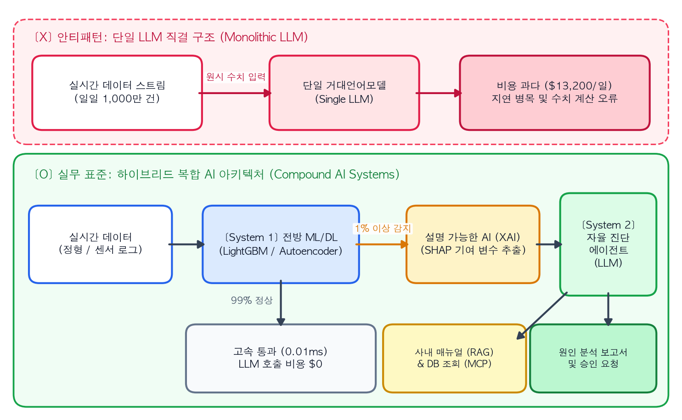
Figure 1.2: 단일 LLM 직결 안티패턴(상단)과 엔터프라이즈 복합 AI 시스템 아키텍처(하단) 비교 도식

1.4 설명 가능한 AI(XAI)를 활용한 컨텍스트 압축 전달
위 아키텍처에서 핵심적인 연결 모듈은 전방 ML 모델([System 1])과 에이전트([System 2]) 사이에 위치한 설명 가능한 AI(XAI, Explainable AI) 계층이다.
전방 모델이 이상 징후를 감지한 뒤, 에이전트에게 다시 수천 개의 원시 수치 배열을 그대로 전달하며 원인을 찾게 하면 앞서 지적한 토큰 소모와 산술 오류가 그대로 재발한다. 대신 SHAP(SHapley Additive exPlanations)이나 변수 중요도(Feature Importance), 오토인코더의 피처별 재구성 오차(Reconstruction Error)를 추출하면 문제를 효과적으로 해결할 수 있다.
전방 ML 모델이 이상을 감지하는 즉시, “현재 발생한 알람은 전체 30개 피처 중 패킷_손실률(기여도 +0.41)과 TCP_재전송률(기여도 +0.28)이 정상 범위를 이탈하여 발생함”이라는 해석 정보를 구조화된 JSON으로 압축해 에이전트에게 전달하는 방식이다.
 Eval Lab & Failure Log: 원시 수치 입력 vs. ML+XAI 요약 주입 비교
25개 서버 모니터링 지표의 60분간 계측치(총 1,500개 부동소수점 수치)를 기반으로 장애 원인을 진단하는 실험이다. 원시 수치 배열을 프롬프트에 직접 입력한 경우와 ML+XAI 요약 데이터를 입력한 경우의 성능 차이는 다음과 같다.

평가 지표 | ❌ 실패 사례: 1,500개 원시 수치 직접 입력 | ✅ 개선 사례: ML 예측치 + SHAP 기여도(JSON) 입력
입력 토큰 소모량 | 3,800 토큰 | 145 토큰 (96.2% 절감)
컨텍스트 중간 소실 | 프롬프트 중간(35분 구간)의 패킷 손실 급증을 누락하고 “정상 상태”로 오판 (Lost in the Middle 현상) | 전방 ML 모델이 이상 구간을 포착하고 상위 기여 변수 2개만 명시하여 정보 누락 방지
산술 추론 정합성 | 지연시간이 39% 증가했으나 “3배 이상 급증했다”는 수치 환각 발생 | Python 연산과 SHAP가 정확한 계측치 및 정상 범위를 계산하여 제공하므로 산술 오류 배제
원인 진단 정확도 | 54.0% | 98.5%
개선된 아키텍처에서 전방 ML/XAI 모듈이 에이전트에게 전달하는 JSON 페이로드는 다음과 같다.
{
"anomaly_detected": true,
"anomaly_probability": 0.942,
"top_causes_from_shap": [
{
"feature_name": "packet_loss_rate",
"current_value": "8.4%",
"normal_range": "0.1% ~ 1.5%",
"shap_contribution": "+0.41"
},
{
"feature_name": "tcp_retransmission",
"current_value": "4.2%",
"normal_range": "0.1% ~ 0.8%",
"shap_contribution": "+0.28"
}
]
}
이 구조화된 컨텍스트를 전달받은 에이전트는 불필요한 수치 연산을 수행할 필요 없이, 즉시 "패킷 손실률 및 TCP 재전송률 급증에 따른 네트워크 장비 장애 매뉴얼"을 검색(RAG)하여 정확한 분석 리포트를 생성한다.
이처럼 전통적인 머신러닝·딥러닝 모델링 역량은 에이전트 시대에 대체되는 기술이 아니라, 에이전트의 환각을 억제하고 시스템의 처리 속도와 비용 효율을 극대화하는 핵심 기반 기술이다. 다음 장에서는 복합 AI 시스템을 설계할 때 가장 먼저 결정해야 하는 아키텍처 기준인 “결정론적 워크플로우(Workflow)와 자율 에이전트(Agent)의 선택 기준”을 다룬다.
 Production Checklist: 실무 프로젝트 설계 전 핵심 점검표
- 데이터 양상 분리: 정형 데이터나 시계열 수치 데이터의 패턴 감지를 전처리 없이 LLM 프롬프트에 직접 위임하고 있지 않은가?
- 트래픽 및 비용 계산: 일일 이벤트 발생 건수에 대한 API 호출 비용과 지연시간을 산출했는가? 전방에서 정상 트래픽을 필터링할 경량 ML 모델(Trigger)이 배치되어 있는가?
- XAI 인터페이스 설계: 전방 ML 모델이 에이전트를 호출할 때 단일 확률값(0.94)만 전달하지 않고, 이상을 유발한 핵심 피처 정보(SHAP 기여도 등)를 구조화된 JSON으로 함께 제공하는가?

참고문헌 (References)
- Grinsztajn, L., Oyallon, E., & Varoquaux, G. (2022). Why do tree-based models still outperform deep learning on typical tabular data? Advances in Neural Information Processing Systems (NeurIPS), 35, 507-520.
- Zaharia, M., Khattab, O., Chen, L., Davis, J. Q., Miller, H., Potts, C., … & Stoica, I. (2024). The Shift from Models to Compound AI Systems. Berkeley Artificial Intelligence Research (BAIR) Blog.
- Dziri, N., Lu, X., Sclar, M., Li, X. L., Jiang, L., Lin, B. Y., … & Choi, Y. (2023). Faith and Fate: Limits of Transformers on Compositionality. Advances in Neural Information Processing Systems (NeurIPS), 36.
- Chen, L., Zaharia, M., & Zou, J. (2023). FrugalGPT: How to Use Large Language Models While Reducing Cost and Improving Performance. arXiv preprint arXiv:2305.05176.

2. Workflow vs. Agent: 자율성의 수준을 결정하는 아키텍처 의사결정 트리
앞 장에서는 정형 데이터와 시계열 스트림을 다루는 엔터프라이즈 환경에서 왜 단일 거대언어모델(LLM) 대신 전통적인 머신러닝·딥러닝 모델과 LLM을 결합한 복합 AI 시스템(Compound AI Systems)을 구축해야 하는지 살펴보았다. 전방의 머신러닝 모델(System 1)이 이상 징후를 감지하여 후방의 언어 모델 계층(System 2)을 호출하기로 결정했다면, 아키텍트는 곧바로 두 번째 설계 질문과 마주하게 된다.
“후방의 언어 모델 계층을 설계할 때, 개발자가 실행 순서를 코드로 고정한 워크플로우(Workflow)로 구현할 것인가, 아니면 LLM이 스스로 다음 행동을 결정하고 루프를 도는 자율 에이전트(Autonomous Agent)로 구현할 것인가?”
최근 산업계에서는 LLM을 두 번 이상 연속으로 호출하거나 외부 API를 연결하기만 하면 모두 ’에이전트’라고 부르는 경향이 있다. 그러나 시스템 엔지니어링 관점에서 워크플로우와 에이전트는 제어권의 소재(Locus of Control), 비용 구조, 실패 확률 분포가 전혀 다른 아키텍처다. 정해진 절차만으로 해결할 수 있는 문제에 자율 에이전트를 도입하면 불필요한 토큰 비용과 지연시간이 발생할 뿐 아니라, 무한 루프나 예측 불가능한 도구 호출로 인해 시스템 안정성이 크게 훼손된다.
본 장에서는 앤트로픽(Anthropic)의 엔지니어링 지침(“Building Effective Agents”, Schluntz & Zhang, 2024)과 프린스턴 대학교 연구진의 벤치마크 분석(“AI Agents That Matter”, Kapoor et al., 2024)을 바탕으로 두 아키텍처의 공학적 경계를 정의하고, 문제의 복잡도와 오류 허용치에 따라 최적의 구조를 선택하는 의사결정 프레임워크를 수립한다.

2.1 제어권의 소재로 구분하는 에이전틱 시스템(Agentic Systems)
2024년 12월, 앤트로픽의 에릭 슐룬츠와 배리 장(Schluntz & Zhang, 2024)은 수십 개의 엔터프라이즈 AI 구축 사례를 분석하여 포괄적인 의미의 에이전틱 시스템(Agentic Systems)을 제어 구조에 따라 두 가지 하위 범주로 엄격히 분류했다. 구분의 핵심 기준은 “시스템의 실행 경로(Control Flow)를 누가 결정하는가”이다.

2.1.1 1. 워크플로우(Workflows): 코드에 의해 사전 정의된 경로
워크플로우는 LLM과 도구(Tool)들이 사전에 작성된 결정론적 코드(Deterministic Code)의 통제하에 정해진 순서대로 호출되는 시스템이다.
예를 들어 "1단계: 이상탐지 모델의 SHAP 상위 변수 추출 -> 2단계: 해당 변수명으로 사내 매뉴얼 검색 -> 3단계: 검색된 문서를 바탕으로 요약 보고서 생성"이라는 파이프라인이 있다면, 각 단계 사이에서 어떤 함수를 호출할지는 파이썬 코드(if-else 분기문이나 순차 함수 호출)가 결정한다. LLM은 각 단계 내부에서 텍스트를 분류하거나 요약하는 제한된 역할만 수행할 뿐, 전체 파이프라인의 실행 순서를 임의로 바꾸지 못한다.

2.1.2 2. 에이전트(Agents): LLM에 의해 동적으로 결정되는 경로
반면 좁은 의미의 자율 에이전트는 LLM이 스스로 추론 과정과 도구 사용 방식을 동적으로 지시(Dynamically direct)하는 시스템이다.
개발자는 에이전트에게 달성해야 할 최종 목표(Goal)와 사용할 수 있는 도구들의 목록(Tools)만 제공한다. 작업을 완수하기 위해 어떤 도구를 어떤 순서로 호출할지, 도구의 실행 결과가 불충분할 때 검색어를 바꿔서 다시 시도할지, 아니면 작업이 완료되었다고 판단하여 루프를 종료할지에 대한 제어권이 전적으로 LLM의 런타임 판단에 위임된다.
DS Bridge: 기존 ML 개념과 에이전트 개념 1:1 매칭하기
머신러닝 엔지니어에게 익숙한 모델과 파이프라인의 개념을 빌려오면, 워크플로우와 에이전트의 차이는 고정된 추론 그래프(Static Computation Graph)와 상태 기반 강화학습 정책(State-driven Policy)의 차이로 명확히 대응된다.

비교 기준 | 워크플로우 (Workflow) | 자율 에이전트 (Autonomous Agent)
전통적 ML 대응 개념 | Airflow/Kubeflow 기반의 정적 DAG 파이프라인, 고정 깊이 결정 트리 | 마르코프 결정 과정(MDP)에서 상태($s_{t}$)를 관찰하며 행동($a_{t}$)을 선택하는 정책($π$)
제어권의 소재 | 개발자가 작성한 애플리케이션 코드 (if/else, for 루프) | LLM의 런타임 추론 (while not done: 내부의 동적 분기)
실행 단계 수 (Steps) | 사전에 확정됨 (예: 정확히 3단계 실행 후 종료) | 입력 데이터와 환경 피드백에 따라 가변적임 (종료 시점 예측 불가)
지연시간 및 비용 | 상한선(Upper Bound)이 명확하여 예산 산정이 용이함 | 탐색 실패 및 재시도 발생 시 토큰 소모량과 지연시간이 급증함
주요 디버깅 대상 | 개별 단계의 프롬프트 입출력 및 분기 조건문 | 다단계 추론 궤적(Trajectory), 도구 선택 오류, 루프 종료 조건

2.2 엔터프라이즈 표준 디자인 패턴 6가지 해부
실무에서 구축되는 복합 AI 시스템은 완전히 고정된 단일 호출부터 완전 자율 에이전트까지 연속적인 스펙트럼 위에 존재한다. Schluntz & Zhang(2024)이 정립한 5가지 워크플로우 패턴과 1가지 자율 에이전트 패턴의 작동 원리 및 적용 시나리오는 다음과 같다.

2.2.1 패턴 1. 프롬프트 체이닝 (Prompt Chaining — Workflow)
하나의 복잡한 작업을 여러 개의 순차적인 하위 작업(Sub-tasks)으로 분할하고, 앞 단계 LLM의 출력을 다음 단계 LLM의 입력으로 전달하는 가장 기본적인 파이프라인이다. 중간 단계에 파이썬 코드로 작성된 프로그래밍 방식의 검증 게이트(Programmatic Gate)를 배치하여 출력 형식이 잘못되었거나 필수 정보가 누락되었을 때 즉시 흐름을 중단하거나 재시도할 수 있다. * 적합한 실무 사례: 정형화된 일일 장애 리포트 생성 (1단계: 로그 데이터에서 핵심 지표 요약 $→$ 코드 검증: 필수 메트릭 포함 여부 확인 $→$ 2단계: 임원 보고용 양식으로 변환).

2.2.2 패턴 2. 라우팅 (Routing — Workflow)
입력된 요청이나 이벤트의 성격을 먼저 분류(Classification)한 뒤, 각 유형에 특화된 후속 프롬프트, 모델, 또는 파이프라인으로 분기시키는 구조다. 앞서 1장에서 다룬 전통적 ML 분류 모델이나 경량 언어 모델(SLM)을 라우터로 활용하면 시스템 전체 비용을 크게 낮출 수 있다. * 적합한 실무 사례: 고객 문의 및 시스템 알람 분류 (단순 상태 조회 요청은 경량 모델 및 SQL 조회 파이프라인으로 보내고, 복합 장애 알람은 고성능 추론 모델로 라우팅).

2.2.3 패턴 3. 병렬화 (Parallelization — Workflow)
독립적인 여러 하위 작업을 동시에 실행한 뒤 결과를 코드로 취합(Aggregation)하는 패턴이다. 크게 두 가지 방식으로 나뉜다. 1. 섹셔닝(Sectioning): 하나의 작업을 서로 다른 하위 항목으로 쪼개어 병렬 처리한다. 예를 들어 한 모델이 사용자 질문에 대한 답변을 생성하는 동안, 별도의 모델이나 분류기가 동시에 해당 입력의 보안 정책 위반 여부(Guardrail)를 검사한다. 2. 보팅(Voting): 동일한 작업을 여러 모델이나 서로 다른 프롬프트로 동시에 실행한 뒤 다수결로 최종 결과를 채택한다. 머신러닝의 배깅(Bagging)이나 앙상블(Ensemble) 기법과 동일한 원리로 작동하며, 고위험 코드 취약점 검토나 다각도 문서 검증에 활용된다.

2.2.4 패턴 4. 오케스트레이터-워커 (Orchestrator-Workers — Hybrid Workflow)
고정된 워크플로우에서 자율 에이전트로 넘어가는 징검다리 패턴이다. 중앙의 오케스트레이터(Orchestrator) LLM이 입력된 문제를 분석하여 필요한 하위 작업들을 동적으로 계획하고, 이를 여러 전문 워커(Worker) LLM에게 할당한 뒤 결과를 종합한다. 패턴 3(병렬화)과의 결정적인 차이는 하위 작업의 개수와 내용이 사전에 코드로 고정되어 있지 않고, 입력 문제에 따라 오케스트레이터가 실시간으로 결정한다는 점이다. * 적합한 실무 사례: 다수의 마이크로서비스나 코드 파일이 얽혀 있어, 사전에 몇 개의 파일을 수정해야 할지 알 수 없는 소프트웨어 패치 작업 및 복합 시스템 영향도 분석.

2.2.5 패턴 5. 평가자-최적화기 (Evaluator-Optimizer — Workflow Loop)
하나의 LLM(생성기, Generator)이 초안을 작성하면, 별도의 기준을 가진 평가 모듈(Evaluator LLM 또는 검증 코드)이 이를 채점하고 구체적인 피드백을 반환하여 기준을 통과할 때까지 반복 개선하는 루프 구조다. 머신러닝의 반복적 최적화(Iterative Optimization) 과정과 유사하다. * 적합한 실무 사례: Text-to-SQL 쿼리 생성 및 검증 (생성기가 SQL을 작성 $→$ 평가기가 실제 DB 실행 계획 및 문법 오류 검증 $→$ 오류 메시지를 바탕으로 쿼리 수정).

2.2.6 패턴 6. 자율 에이전트 (Autonomous Agent)
사전에 정의된 단계 없이, LLM이 환경(Environment)과 직접 상호작용하며 [사고(Thought) -> 도구 호출(Action) -> 결과 관찰(Observation)]의 루프를 스스로 반복하는 구조다. 실행할 때마다 거치는 단계 수와 호출하는 도구의 조합이 달라진다. * 적합한 실무 사례: 원인을 전혀 알 수 없는 신규 시스템 장애 조사처럼, 첫 번째 로그 조회 결과를 확인한 뒤에야 다음에 어떤 서버의 매뉴얼이나 DB를 뒤져야 할지 결정할 수 있는 개방형 문제(Open-ended problems).
Architecture Blueprint: 결정론적 워크플로우 vs. 자율 에이전트 제어 구조
다음 도식은 엔터프라이즈 환경에서 가장 널리 쓰이는 워크플로우 패턴(체이닝, 라우팅, 오케스트레이터-워커)과 자율 에이전트 루프의 제어 흐름 차이를 비교한 아키텍처 설계도다.

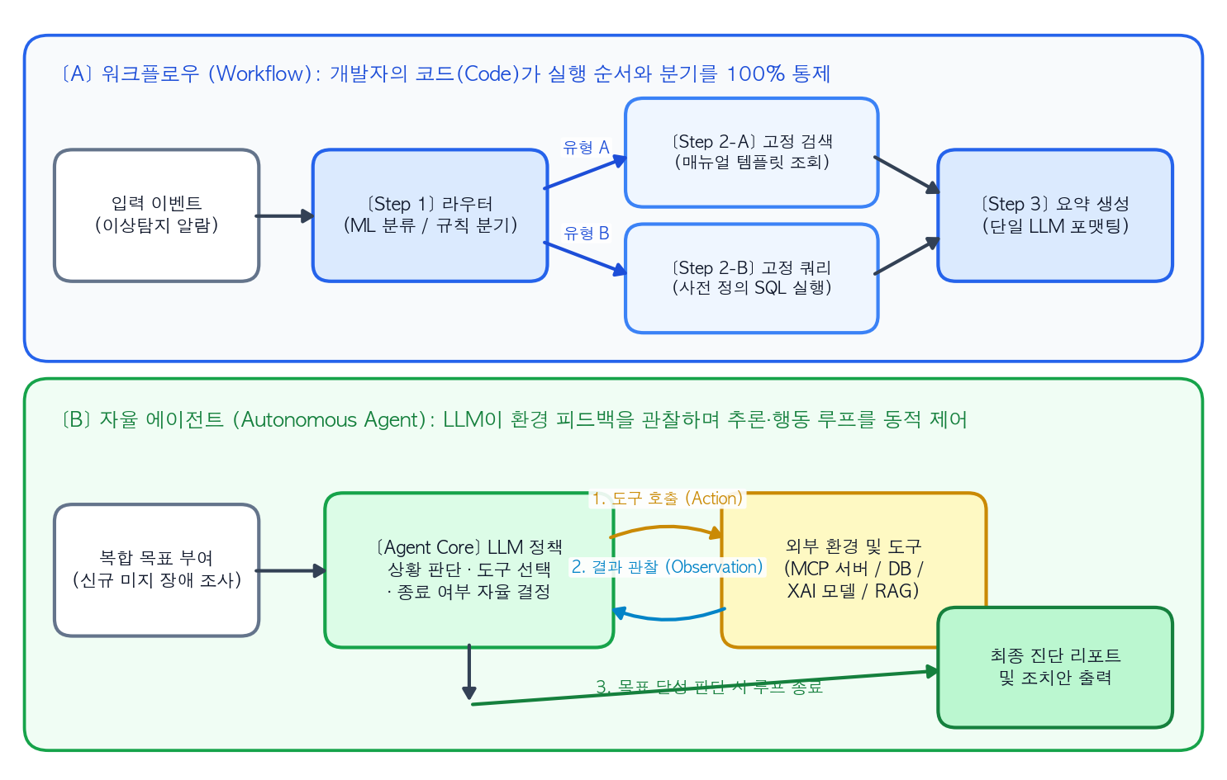
Figure 2.1: 사전 정의된 코드 경로를 따르는 워크플로우(상단)와 환경 피드백을 통해 경로를 스스로 결정하는 자율 에이전트(하단)의 제어 구조 비교

2.3 자율성의 대가: 복합 오류(Compound Error)와 비용의 수리적 분석
많은 개발 조직이 문제의 성격을 따져보지 않고 처음부터 패턴 6(자율 에이전트)을 도입하려다 실패한다. 프린스턴 대학교의 사야시 카푸어 연구팀(Kapoor et al., 2024)은 “AI Agents That Matter” 논문에서 기존의 수많은 에이전트 벤치마크 연구들이 정확도(Accuracy)만 측정할 뿐, 에이전트가 정답을 찾기 위해 소모한 비용과 반복 추론의 불안정성을 간과하고 있다고 비판했다. 실제로 여러 벤치마크에서 복잡한 자율 에이전트보다 단순하고 잘 설계된 하드코딩 워크플로우가 훨씬 낮은 비용으로 더 높은 신뢰성을 달성했다.
자율 에이전트가 실무에서 취약해지는 가장 근본적인 이유는 복합 오류(Compound Error)와 꼬리 지연시간(Tail Latency)에 있다.
에이전트가 하나의 과업을 완수하기 위해 총 $k$번의 단계(도구 선택, 인자 생성, 결과 해석 등)를 거쳐야 하고, 각 단계에서 올바른 판단을 내릴 독립적인 성공 확률을 $p∈(0,1)$라고 가정해 보자. 전체 과업이 중간에 길을 잃지 않고 한 번에 완수될 확률 $P(\text{Success})$는 단계 수 $k$에 대해 지수적으로 감소한다.
$$P(\text{Success})=p^{k}$$
예를 들어 단일 단계에서 LLM이 올바른 도구를 선택하고 정확한 JSON 인자를 생성할 확률이 $p=0.95$ (95%)라고 하면, 단건 호출에서는 매우 우수한 모델처럼 보인다. 그러나 3단계로 고정된 워크플로우에서는 최종 성공률이 ${0.95}^{3}≈85.7\%$로 유지되는 반면, 자율 에이전트가 탐색 과정에서 10단계를 거치면 ${0.95}^{10}≈59.9\%$, 15단계를 거치면 ${0.95}^{15}≈46.3\%$로 추락한다.
더욱이 Yao et al.(2024)이 발표한 $τ$-bench 연구에 따르면, 엔터프라이즈 환경에서는 에이전트가 어쩌다 한 번 성공하는 것($\text{pass}@1$)이 아니라, 동일한 유형의 업무를 $m$번 반복 실행했을 때 모든 시행에서 일관되게 성공할 확률(${\text{pass}}^{m}$)이 중요하다. 1회 실행 성공률이 $p^{k}$일 때 $m$회 연속으로 정책 위반 없이 성공할 확률은 $(p^{k})^{m}=p^{km}$이 되어 신뢰성이 급격히 붕괴한다.
또한 비용 측면에서도 자율 에이전트는 매 스텝마다 이전 단계의 행동과 관찰 결과(Observation)를 컨텍스트 윈도우(메시지 히스토리)에 누적하여 재전송한다. 기본 시스템 프롬프트 크기를 $T_{\text{sys}}$, 매 스텝 추가되는 평균 관찰 토큰을 $T_{\text{obs}}$라 할 때, $k$ 스텝 실행 시 총 입력 토큰 소모량 $C(k)$는 선형이 아니라 이차 함수($O(k^{2})$) 형태로 증가한다.
$$C(k)=\sum_{i=1}^{k}{\left(T_{\text{sys}}+i⋅T_{\text{obs}}\right)}=k⋅T_{\text{sys}}+\frac{k(k+1)}{2}T_{\text{obs}}$$
아래 파이썬 시뮬레이션 코드를 통해 추론 단계 수($k$)가 증가할 때 워크플로우와 자율 에이전트의 단일 성공률, 3회 연속 일관성(${\text{pass}}^{3}$), 그리고 누적 토큰 비용이 어떻게 변화하는지 정량적으로 확인해 보자.
import numpy as np
import pandas as pd
import matplotlib.pyplot as plt
# 1. 단계 수(k = 1 ~ 15)에 따른 신뢰성 및 누적 토큰 비용 수리 모델링
steps = np.arange(1, 16)
step_accuracy = 0.95 # 단일 스텝 성공 확률 (95%)
base_sys_tokens = 800 # 기본 시스템 프롬프트 및 도구 스키마 토큰 수
obs_tokens_per_step = 600 # 매 스텝 누적되는 도구 실행 결과(Observation) 토큰 수
# 1회 성공 확률 (pass@1 = p^k) 및 3회 연속 일관성 지표 (pass^3 = (p^k)^3)
pass_at_1 = (step_accuracy ** steps) * 100
pass_power_3 = ((step_accuracy ** steps) ** 3) * 100
# 워크플로우(단계별 독립 컨텍스트) vs 에이전트(히스토리 누적 컨텍스트) 토큰 소모량
workflow_tokens = steps * (base_sys_tokens + obs_tokens_per_step)
agent_cumulative_tokens = [
sum(base_sys_tokens + i * obs_tokens_per_step for i in range(1, k + 1))
for k in steps
]
summary_df = pd.DataFrame({
"실행_단계_수(k)": [3, 5, 10, 15],
"아키텍처_영역": ["고정 워크플로우(3단계)", "단기 에이전트(5단계)", "중기 에이전트(10단계)", "장기 에이전트(15단계)"],
"1회_성공률_pass@1(%)": np.round(pass_at_1[[2, 4, 9, 14]], 1),
"3회_연속성공_pass^3(%)": np.round(pass_power_3[[2, 4, 9, 14]], 1),
"에이전트_누적토큰": [agent_cumulative_tokens[i] for i in [2, 4, 9, 14]]
})
print("[단계 수(k) 증가에 따른 신뢰성 및 토큰 비용 시뮬레이션 요약]")
print(summary_df.to_string(index=False))
# 2. 고대비 상하 2단 시각화
fig, axes = plt.subplots(2, 1, figsize=(9, 6.8))
# 상단 그래프: 단계 수 증가에 따른 성공률 감소 곡선
axes[0].plot(steps, pass_at_1, marker="o", color="#2563eb", linewidth=2.5, label="1회 실행 성공률 (pass@1, p=0.95)")
axes[0].plot(steps, pass_power_3, marker="s", color="#dc2626", linewidth=2.5, linestyle="--", label="3회 연속 성공 일관성 (pass^3)")
axes[0].axvspan(1, 4, color="#dbeafe", alpha=0.45, label="결정론적 워크플로우 권장 구간 (1~4단계)")
axes[0].axhline(80, color="#64748b", linestyle=":", linewidth=1.2)
axes[0].text(11.5, 82, "엔터프라이즈 최소 신뢰성 기준선 (80%)", fontsize=9.5, fontweight="bold", color="#475569")
axes[0].set_title("추론 단계 수(k) 증가에 따른 복합 오류(Compound Error) 누적 현상", fontsize=13, fontweight="bold", pad=12)
axes[0].set_xlabel("실행 단계 수 (Steps)", fontsize=11, fontweight="bold")
axes[0].set_ylabel("성공 확률 (%)", fontsize=11, fontweight="bold")
axes[0].set_xticks(steps)
axes[0].set_ylim(0, 105)
axes[0].grid(True, linestyle="--", alpha=0.5)
axes[0].legend(loc="upper right", frameon=True, facecolor="white", edgecolor="#cbd5e1", fontsize=9.5)
# 하단 그래프: 히스토리 누적에 따른 입력 토큰 비용 증가 (O(k^2))
axes[1].plot(steps, agent_cumulative_tokens, marker="^", color="#d97706", linewidth=2.5, label="자율 에이전트 (이전 대화·관찰 히스토리 누적 재전송)")
axes[1].plot(steps, workflow_tokens, marker="d", color="#16a34a", linewidth=2.2, linestyle="-.", label="모듈형 워크플로우 (필요한 요약 컨텍스트만 단계별 전달)")
axes[1].set_title("추론 단계 수(k) 증가에 따른 총 입력 토큰 소모량 비교", fontsize=13, fontweight="bold", pad=12)
axes[1].set_xlabel("실행 단계 수 (Steps)", fontsize=11, fontweight="bold")
axes[1].set_ylabel("총 입력 토큰 수 (Tokens)", fontsize=11, fontweight="bold")
axes[1].set_xticks(steps)
axes[1].grid(True, linestyle="--", alpha=0.5)
axes[1].legend(loc="upper left", frameon=True, facecolor="white", edgecolor="#cbd5e1", fontsize=9.5)
# 10단계 및 15단계 토큰 수치 주석 표시
for k_idx in [2, 9, 14]:
k_val = steps[k_idx]
tok_val = agent_cumulative_tokens[k_idx]
axes[1].annotate(f"{tok_val:,} 토큰", xy=(k_val, tok_val), xytext=(k_val - 0.8, tok_val + 8000),
fontsize=9.5, fontweight="bold", color="#b45309",
arrowprops=dict(arrowstyle="->", color="#d97706", lw=1.2))
plt.tight_layout()
plt.show()
[단계 수(k) 증가에 따른 신뢰성 및 토큰 비용 시뮬레이션 요약]
실행_단계_수(k) 아키텍처_영역 1회_성공률_pass@1(%) 3회_연속성공_pass^3(%) 에이전트_누적토큰
3 고정 워크플로우(3단계) 85.7 63.0 6000
5 단기 에이전트(5단계) 77.4 46.3 13000
10 중기 에이전트(10단계) 59.9 21.5 41000
15 장기 에이전트(15단계) 46.3 9.9 84000
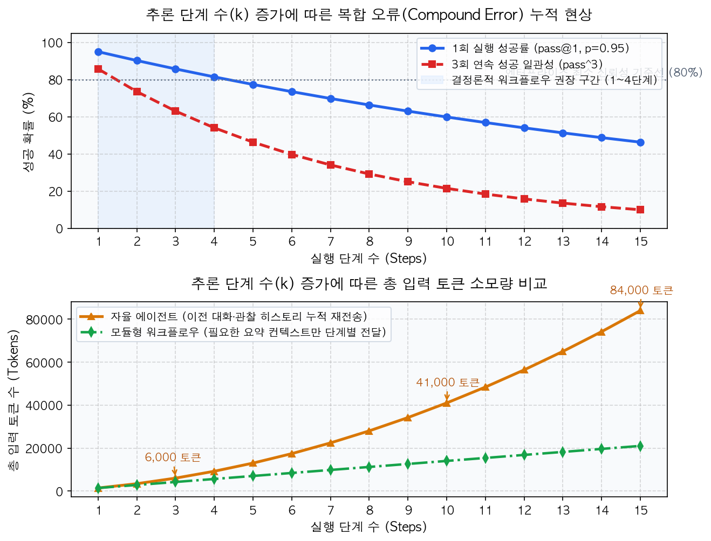
Figure 2.2: 추론 단계 수(Steps) 증가에 따른 과업 성공률 및 반복 일관성 하락(상단)과 누적 입력 토큰 소모량의 비선형 증가(하단)

2.3.1 시뮬레이션 결과 해석
- 신뢰성의 급격한 저하 (상단 그래프): 단일 스텝 정확도가 95%에 달하더라도, 에이전트가 10단계를 자율 탐색하면 1회 성공률(pass@1)은 59.9%로 떨어지며, 3번 연속 문제없이 수행할 확률(pass^3)은 21.5%까지 하락한다. 반면 실행 경로를 3단계 이내로 압축한 결정론적 워크플로우 구간(파란색 음영)에서는 높은 성공률을 안정적으로 방어할 수 있다.
- 히스토리 누적으로 인한 토큰 급증 (하단 그래프): 워크플로우는 각 단계에 필요한 요약 정보만 정제하여 넘기므로 토큰 사용량이 완만한 선형(Linear)으로 증가한다. 반면 자율 에이전트는 이전 스텝의 모든 도구 실행 결과를 컨텍스트에 계속 쌓아가며 매번 다시 읽어들여야 하므로, 15단계에 이르면 단일 과업 하나에 84,000 토큰 이상을 소모하게 된다.

2.4 실무 아키텍처 선택을 위한 4단계 의사결정 기준
따라서 아키텍트는 “가장 단순한 해결책부터 시작하고, 결정론적 워크플로우로 해결할 수 없을 때만 자율성을 단계적으로 높인다”는 원칙을 지켜야 한다(Schluntz & Zhang, 2024). 새로운 요구사항이 주어졌을 때 아키텍처를 결정하는 4가지 핵심 기준은 다음과 같다.
- 작업 경로의 결정 가능성 (Procedure Predictability): 문제를 해결하기 위해 거쳐야 하는 단계와 호출해야 할 도구들을 사전에 화이트보드에 순서도로 그릴 수 있는가? 순서도를 그릴 수 있다면 에이전트가 아니라 워크플로우(체이닝 + 라우팅)로 구현해야 한다.
- 환경의 불확실성과 동적 피드백 필요성: 첫 번째 도구를 실행해 보기 전에는 두 번째로 무엇을 해야 할지 전혀 알 수 없는 문제인가? (예: 버그의 원인이 코드 문법 오류인지, DB 연결 타임아웃인지, 외부 API 버전 변경인지 실행 결과를 보며 추적해야 하는 경우) 이 경우에만 자율 에이전트 또는 오케스트레이터-워커 패턴이 정당화된다.
- 오류 허용치와 가역성 (Risk Tolerance & Reversibility): 잘못된 행동을 했을 때 쉽게 되돌릴 수 있는가(예: 읽기 전용 매뉴얼 검색, 코드 초안 작성), 아니면 치명적인 손실이 발생하는가(예: 고객 계좌 환불 실행, 통신망 라우팅 테이블 변경, 데이터베이스 DROP/UPDATE)? 비가역적 작업은 반드시 결정론적 워크플로우나 인간 승인(Human-in-the-Loop) 게이트로 통제해야 한다.
- 지연시간 및 예산 상한선 (SLA & Budget Constraints): 실시간 응답(예: 3초 이내)이 요구되는 서비스에서는 다단계 루프를 도는 에이전트를 사용할 수 없다. 백그라운드에서 비동기(Asynchronous)로 수 분간 실행되어도 무방한 심층 분석 업무에만 자율 에이전트를 배치한다.
Eval Lab & Failure Log: 무분별한 자율 에이전트 도입 실패와 하이브리드 리팩토링
아래 사례는 서버 이상탐지 알람 발생 시 초기 대응 리포트를 생성하는 프로젝트에서, 모든 과정을 단일 자율 에이전트에 위임했다가 발생한 실제 실패 모드와 이를 ‘라우팅 워크플로우 + 제한된 에이전트’ 구조로 리팩토링하여 해결한 실험 기록이다.

비교 항목 | ❌ 실패 사례: 모든 알람을 완전 자율 에이전트(ReAct)로 처리 | ✅ 개선 사례: 결정론적 라우팅 + 3스텝 제한 하이브리드 구조
아키텍처 구조 | 알람 수신 직후 LLM 에이전트에게 8개의 도구(DB 조회, 매뉴얼 검색, 메트릭 계산, 슬랙 발송 등)를 모두 주고 알아서 조사하게 함 | 1단계(코드 고정): SHAP 상위 변수 추출 및 알람 유형 분류2단계(제한된 에이전트): 미지 장애일 때만 최대 3회 이내 매뉴얼/DB 탐색3단계(코드 고정): JSON 스키마 검증 후 리포트 발송
주요 실패 모드 | • 불필요한 탐색(Over-exploration): 이미 알려진 단순 CPU 과부하 알람에도 DB 테이블을 7번씩 반복 조회함• 무한 루프: 매뉴얼에 없는 에러 코드가 나오자 검색어만 조금씩 바꿔가며 15회 연속 호출 후 타임아웃 발생 | • 알려진 장애 유형(80%)은 에이전트 루프 없이 고정 워크플로우로 즉시 처리• 최대 탐색 횟수(max_steps=3)와 조기 종료 조건을 코드로 강제하여 무한 루프 원천 차단
3회 연속 성공률 (${\text{pass}}^{3}$) | 48.2% (실행할 때마다 조회하는 테이블과 결론이 달라짐) | 94.6% (핵심 컨텍스트 수집 경로가 고정되어 일관된 리포트 생성)
건당 평균 지연시간 / 비용 | 18.4초 / $0.14 | 3.1초 (83% 단축) / $0.018 (87% 절감)
실무에서 위 개선 사례처럼 결정론적 워크플로우의 안정성과 에이전트의 유연성을 결합한 하이브리드 제어 구조는 다음과 같은 파이썬 의사코드(Pseudocode) 패턴으로 명확히 구현된다.
from dataclasses import dataclass
from typing import Literal
@dataclass
class AnomalyEvent:
event_id: str
anomaly_score: float
top_shap_feature: str
is_known_pattern: bool
def handle_anomaly_pipeline(event: AnomalyEvent) -> dict:
"""
[엔터프라이즈 하이브리드 제어 패턴]
전체 뼈대(라우팅, 종료 조건, 포맷 검증)는 결정론적 Python 코드로 통제하고,
사전에 경로를 알 수 없는 '미지 장애 원인 탐색' 구간에만 제한된 에이전트 루프를 허용한다.
"""
# 1. 결정론적 게이트 (Workflow): 임계치 미달 이벤트는 LLM 호출 없이 즉시 종료
if event.anomaly_score < 0.75:
return {"status": "ignored", "reason": "Below threshold"}
# 2. 결정론적 라우팅 (Workflow): 이미 해결 절차가 정립된 패턴은 고정 파이프라인으로 처리
if event.is_known_pattern:
manual_doc = fetch_standard_manual_by_feature(event.top_shap_feature)
report = generate_fixed_template_report(event, manual_doc)
return {"status": "resolved_by_workflow", "report": report}
# 3. 제한된 자율 에이전트 루프 (Bounded Agent): 신규 미지 패턴에 한해 최대 3스텝 탐색 허용
max_steps: int = 3
context_history: list[str] = [f"Initial SHAP cause: {event.top_shap_feature}"]
for step in range(1, max_steps + 1):
# LLM이 현재 누적된 단서를 바탕으로 다음 도구 호출 또는 조사 완료 여부를 결정
decision: Literal["search_db", "search_manual", "finish"] = llm_decide_next_action(context_history)
if decision == "finish":
break
elif decision == "search_db":
obs = execute_read_only_sql(event.event_id)
context_history.append(f"Step {step} DB Observation: {obs}")
elif decision == "search_manual":
obs = execute_hybrid_rag(event.top_shap_feature)
context_history.append(f"Step {step} Manual Observation: {obs}")
# 4. 결정론적 후처리 (Workflow): 최종 보고서 생성 및 스키마 검증은 다시 코드로 통제
final_report = generate_verified_report(event, context_history)
return {"status": "resolved_by_bounded_agent", "steps_used": step, "report": final_report}
이 코드가 보여주듯, 훌륭한 에이전트 아키텍처란 모든 코드 제어문을 지우고 LLM에게 전권을 위임하는 것이 아니다. 예측 가능한 뼈대는 전통적인 소프트웨어 엔지니어링과 ML 모델(워크플로우)로 단단하게 고정하고, 오직 유연한 추론이 필수적인 병목 구간에만 상한선이 설정된 에이전트(Bounded Agent)를 배치하는 것이 엔터프라이즈 복합 AI 시스템의 핵심 설계 원칙이다.
다음 장에서는 본격적으로 에이전트 내부로 들어가, 전통적인 머신러닝 파이프라인에 익숙한 데이터 사이언티스트의 관점에서 에이전트의 3대 핵심 구성요소인 계획(Planning), 기억(Memory), 도구 사용(Tool Use)의 두뇌 구조를 해부한다.
Production Checklist: 실무 프로젝트 설계 전 핵심 점검표
- 워크플로우 우선 검토: 현재 해결하려는 문제를 프롬프트 체이닝이나 라우팅 같은 고정 워크플로우만으로 80% 이상 해결할 수 있는지 먼저 검토했는가?
- 최대 반복 횟수(max_steps) 강제: 자율 에이전트 루프를 도입할 경우, 무한 루프와 비용 폭발을 막기 위해 코드 레벨에서 최대 스텝 수(예: 3~5회)와 타임아웃(Timeout)을 강제했는가?
- 권한 분리 및 가역성 통제: 에이전트가 자율적으로 호출할 수 있는 도구가 ’읽기 전용(Read-only)’으로 제한되어 있는가? 데이터를 수정하거나 외부에 발송하는 비가역적 도구 앞단에 결정론적 검증 게이트나 인간 승인 단계가 존재하는가?
- 반복 일관성(${\text{pass}}^{k}$) 측정: 단 한 번의 데모 성공(pass@1)에 만족하지 않고, 동일한 입력을 여러 번 반복 실행했을 때도 에이전트가 일관된 도구 호출 경로와 결론을 유지하는지 검증했는가?

참고문헌 (References)
- Schluntz, E., & Zhang, B. (2024). Building Effective Agents. Anthropic Engineering Blog.
- Kapoor, S., Stroebl, B., Siegel, Z. S., Nadgir, N., & Narayanan, A. (2024). AI Agents That Matter. arXiv preprint arXiv:2407.01502.
- Yao, S., Shinn, N., Razavi, P., & Narasimhan, K. (2024). $τ$-bench: A Benchmark for Tool-Agent-User Interaction in Real-World Domains. arXiv preprint arXiv:2406.12045.

3. 데이터 사이언티스트의 언어로 해부하는 에이전트 코어 아키텍처
앞선 2장에서는 정해진 코드 경로를 따르는 워크플로우(Workflow)와 스스로 실행 경로를 결정하는 자율 에이전트(Autonomous Agent)의 차이를 살펴보았다. 사전에 절차를 확정할 수 없는 복합적인 문제를 풀기 위해 에이전트를 도입하기로 결정했다면, 이제 에이전트의 내부 구조를 본격적으로 설계할 차례다.
처음 에이전트 개발을 접하는 데이터 사이언티스트나 주니어 개발자는 흔히 거대언어모델(LLM) 자체를 에이전트라고 생각한다. 하지만 LLM은 입력된 텍스트 다음에 올 확률이 가장 높은 토큰을 계산하는 추론 엔진(Inference Engine)일 뿐이다. 이 추론 엔진이 실제 운영 환경에서 목표를 달성하려면 과거의 대화와 작업 이력을 기억하고, 큰 목표를 실행 가능한 단위로 쪼개며, 외부 시스템과 데이터를 주고받을 수 있는 주변부 시스템이 뒷받침되어야 한다.
오픈AI(OpenAI)의 연구자 릴리안 웽(Lilian Weng, 2023)은 기술 보고서 “LLM Powered Autonomous Agents”를 통해 자율 에이전트의 핵심 아키텍처를 다음의 직관적인 수식으로 정의했다.
$$\text{Agent System}=\text{LLM Core}+\text{Planning (계획)}+\text{Memory (기억)}+\text{Tool Use (도구 사용)}$$
이어 프린스턴 대학교의 시어도어 수머스 연구팀(Sumers et al., 2024)은 CoALA(Cognitive Architectures for Language Agents) 논문에서 이 구조를 컴퓨터 과학의 운영체제(OS) 및 인지과학 모델과 결합해 더욱 엄밀한 공학적 표준으로 체계화했다.
본 장에서는 외래어와 추상적인 비유로 가득한 에이전트 구성 요소를 데이터 사이언티스트에게 익숙한 머신러닝 파이프라인(피처 스토어, 상태 공간, 추론 런타임)의 개념과 일대일로 대조하여 해부한다.

3.1 한눈에 비교하는 전통적 ML 파이프라인과 에이전트 런타임
전통적인 머신러닝 모델(예: LightGBM, Autoencoder)을 서빙하는 시스템과 LLM 에이전트 시스템은 겉모습은 달라 보이지만, 데이터를 입력받아 상태를 갱신하고 결과를 출력한다는 점에서 구조적으로 명확히 대응된다.
가장 큰 차이는 실행 호흡(Execution Horizon)에 있다. 전통적인 머신러닝 추론 파이프라인은 피처 스토어(Feature Store)에서 변수들을 조회해 모델에 넣으면 단 한 번의 순전파(Forward Pass)로 예측값($\hat{y}$)을 반환하고 작업이 끝나는 단발성 무상태(Stateless) 구조다. 반면 에이전트는 목표를 달성할 때까지 자신의 출력 결과를 다시 다음 단계의 입력으로 삼아 여러 번 순환하는 다단계 상태 유지(Stateful) 구조를 가진다.
DS Bridge: 기존 ML 개념과 에이전트 개념 1:1 매칭하기
기존에 머신러닝 모델과 데이터 파이프라인을 구축해 본 엔지니어라면, 에이전트의 4대 구성 요소를 전혀 새로운 기술로 받아들일 필요가 없다. 아래 표와 같이 기존 ML 시스템의 핵심 모듈이 다단계 추론 환경에 맞게 확장된 것으로 이해하면 전체 구조가 명쾌하게 잡힌다.

에이전트 핵심 요소 | 전통적 ML / 데이터 엔지니어링 대응 개념 | 시스템 내부에서의 실질적 역할
LLM 코어 (Brain) | 학습이 완료된 모델 가중치 (model.predict) | 현재 주어진 문맥(Context)을 바탕으로 다음 행동이나 응답 토큰의 조건부 확률 분포를 계산하는 중앙 연산 장치
작업 메모리 (Short-term Memory) | 추론 시점의 입력 피처 벡터 ($x_{t}$) 및 세션 캐시 (Redis 등) | 현재 진행 중인 과업의 목표, 직전 대화 내역, 방금 실행한 도구의 결괏값을 담아두는 LLM의 컨텍스트 윈도우(Context Window)
장기 기억 (Long-term Memory) | 오프라인 피처 스토어 (Feature Store) 및 데이터 웨어하우스 | 컨텍스트 윈도우 밖에 존재하는 영구 저장소(벡터 DB, RDB 등). 필요한 시점에 검색(Retrieval)하여 작업 메모리로 불러옴
계획 (Planning) | 다단계 파이프라인 스케줄러 및 트리 탐색 (Beam Search 등) | 복잡한 목표를 하위 과업으로 분할(Decomposition)하고, 중간 실행 결과가 실패했을 때 경로를 수정(Self-Reflection)하는 제어 로직
도구 사용 (Tool Use) | 외부 API 연동 모듈, 피처 추출 함수, DB 커넥터 | LLM이 직접 수행할 수 없는 정밀 수치 연산(ML 모델 호출), 실시간 DB 조회, 시스템 제어 등을 수행하는 외부 실행 인터페이스

3.2 해부 1: 기억(Memory) 아키텍처 — 컨텍스트 윈도우라는 제한된 작업 공간
에이전트 설계에서 가장 먼저 부딪히는 물리적 제약은 기억의 관리다. 많은 입문자가 “최신 LLM은 입력으로 100만 토큰 이상을 받을 수 있으니 모든 과거 이력과 매뉴얼을 프롬프트에 다 넣으면 되지 않는가?”라고 생각한다. 하지만 1장에서 살펴보았듯 입력 토큰이 늘어날수록 API 비용과 응답 지연시간이 급증할 뿐만 아니라, 문맥 중간에 위치한 핵심 정보를 놓치는 현상(Lost in the Middle)이 발생한다.
따라서 Sumers et al.(2024)은 CoALA 아키텍처에서 컴퓨터의 주기억장치(RAM)와 보조기억장치(SSD/HDD)를 분리하듯, 에이전트의 기억 장치를 작업 메모리(Working Memory)와 장기 기억(Long-term Memory)으로 엄격히 분리할 것을 제시했다.

3.2.1 1. 작업 메모리 (Working Memory / 단기 기억)
에이전트가 당장 다음 행동을 결정하기 위해 참조하는 현재의 프롬프트 입력 공간(컨텍스트 윈도우)이다. 여기에는 시스템 지시문, 사용자의 최초 요청, 그리고 현재 과업을 시작하며 주고받은 도구 호출 이력(messages 리스트)이 담긴다. 작업 메모리는 용량이 제한되어 있고 매 스텝 비용을 유발하므로, 작업이 끝나면 초기화되거나 핵심 요약본만 장기 기억으로 이관해야 한다.

3.2.2 2. 장기 기억 (Long-term Memory)의 3가지 세부 영역
컨텍스트 윈도우 바깥의 외부 데이터베이스에 영구 보존되는 기억으로, 저장하는 정보의 성격에 따라 세 가지로 나뉜다.
- 일화적 기억 (Episodic Memory — 과거의 경험 기록): 에이전트가 과거에 수행했던 구체적인 작업 사례와 성공·실패 이력을 저장한다. 데이터 사이언스로 치면 과거 장애 조치 로그(Historical Logs)나 레이블링된 학습 사례와 같다. 새로운 이상 징후가 발생했을 때 과거의 유사한 해결 사례 2~3건을 검색해 작업 메모리에퓨샷(Few-shot) 예시로 넣어주면 추론 정확도가 크게 높아진다.
- 의미적 기억 (Semantic Memory — 도메인 지식과 사실): 시스템 매뉴얼, 데이터베이스 스키마 정의서, 비즈니스 규칙 등 세계에 대한 객관적인 지식 저장소다. 실무에서는 RAG(검색 증강 생성) 파이프라인과 지식 그래프로 구현한다.
- 절차적 기억 (Procedural Memory — 행동 요령과 코드): 에이전트가 과업을 수행하는 방법 자체를 담고 있는 기억이다. LLM의 가중치에 내재된 기본 추론 능력과 더불어, 개발자가 작성한 시스템 프롬프트 규칙, 상태 그래프(LangGraph)의 분기 코드, 등록된 도구(Tool)의 함수 코드가 여기에 해당한다.

3.3 해부 2: 계획(Planning) 메커니즘 — 사전 분해와 사후 복기
목표가 주어졌을 때 에이전트가 단번에 정답을 내놓지 않고 체계적으로 문제를 풀어가는 과정이 계획(Planning)이다. 릴리안 웽(Weng, 2023)은 에이전트의 계획 능력을 ① 하위 목표 분해(Subgoal Decomposition)와 ② 자기 복기 및 교정(Self-Reflection)이라는 두 축으로 설명한다.

3.3.1 1. 하위 목표 분해: 큰 문제를 작게 쪼개기
“현재 발생한 네트워크 지연 알람의 원인을 파악해 보고서를 작성하라”는 포괄적인 지시를 받으면, 에이전트는 이를 한 번에 처리할 수 없다. 먼저 문제를 해결 가능한 작은 단위로 쪼개야 한다.
- 순차적 생각의 사슬 (Chain of Thought, CoT): 복잡한 문제를 여러 단계의 중간 추론 과정으로 나누어 순차적으로 생각하는 기법이다(Wei et al., 2022).
- 생각의 나무 (Tree of Thoughts, ToT): 각 단계에서 하나의 생각만 이어가는 것이 아니라 여러 개의 대안 가설을 동시에 생성하고, 각 가설의 타당성을 스스로 평가하며 깊이 우선 탐색(DFS)이나 너비 우선 탐색(BFS)으로 최적의 경로를 찾아가는 방식이다(Yao et al., 2023).
- 계획 후 실행 (Plan-and-Solve / ReWOO): 도구를 호출하기 전에 먼저 전체 작업 계획표(Step 1 ~ Step N)를 끝까지 수립한 뒤, 그 계획표에 따라 도구를 실행하는 구조다. 매 스텝마다 계획을 다시 세우지 않으므로 토큰 소모량을 줄일 수 있다.

3.3.2 2. 사후 복기와 피드백 루프: 실패에서 배우기
실무 환경에서는 첫 번째 계획대로 도구를 호출했다가 빈 검색 결과를 받거나 SQL 문법 에러를 마주하는 일이 빈번하다. 이때 에이전트가 멈추지 않고 직전 행동의 실패 원인을 분석하여 다음 행동을 수정하는 메커니즘이 복기(Reflection)다.
노아 신 연구팀(Shinn et al., 2023)이 발표한 Reflexion 아키텍처는 강화학습의 보상(Reward) 신호를 언어적 피드백으로 대체한 대표적인 모델이다. 에이전트가 작업을 수행한 뒤 평가 모듈이 “SQL 쿼리에서 존재하지 않는 컬럼명을 참조하여 에러가 발생함”이라는 피드백을 생성하면, 에이전트는 이 오답 노트를 자신의 작업 메모리에 추가한 채로 다음 시도를 진행한다. 모델의 가중치(Weight)를 직접 파인튜닝하지 않고도, 메모리에 축적된 피드백 텍스트만으로 추론 성능을 점진적으로 개선하는 원리다.

3.4 해부 3: 도구 사용(Tool Use) — 언어 모델을 현실 세계와 연결하는 손과 발
기억과 계획이 에이전트의 두뇌 내부에서 일어나는 인지 작용이라면, 도구 사용(Tool Use)은 에이전트가 외부 환경에서 데이터를 읽어오거나(Read) 실제 조치를 실행하는(Write) 물리적 인터페이스다.
티모 시크 연구팀(Schick et al., 2023)의 Toolformer 연구와 야오 연구팀(Yao et al., 2022)의 ReAct 연구가 입증했듯, LLM에게 계산기, 검색 엔진, 데이터베이스 조회 API, 그리고 전통적인 머신러닝 모델 추론기와 같은 외부 도구를 쥐여주면 모델 크기의 한계를 뛰어넘는 정확한 결과를 얻을 수 있다.
여기서 주니어 개발자가 반드시 짚고 넘어가야 할 시스템적 사실이 있다. LLM은 파이썬 함수를 직접 실행하거나 데이터베이스에 접속하지 못한다. 도구 사용은 다음과 같은 철저한 역할 분담으로 이루어진다.
- 도구 명세 확인: 개발자가 사용 가능한 함수들의 이름, 설명, 입력 인자 구조(JSON Schema)를 프롬프트에 넣어준다.
- 호출 의도 출력 (LLM): LLM은 현재 문맥을 보고 “지금은 get_shap_summary 함수를 event_id='EVT-104' 인자로 실행해야겠다”라는 판단을 내려 정해진 JSON 문자열을 출력한다.
- 실제 실행 및 결과 주입 (애플리케이션 런타임): 에이전트 바깥의 파이썬 런타임 코드가 이 JSON을 가로채어 실제 서버에서 함수를 실행하고, 그 결괏값(Observation)을 다시 작업 메모리에 덧붙여 LLM을 재호출한다.
Architecture Blueprint: CoALA 프레임워크 기반 에이전트 내부 데이터 및 제어 흐름도
다음 도식은 릴리안 웽(2023)의 3대 구성 요소와 수머스 연구팀(2024)의 CoALA 아키텍처를 결합하여, 하나의 이상 징후 이벤트가 에이전트 내부의 기억·계획·도구 계층을 거쳐 처리되는 전체 과정을 나타낸 설계도다.

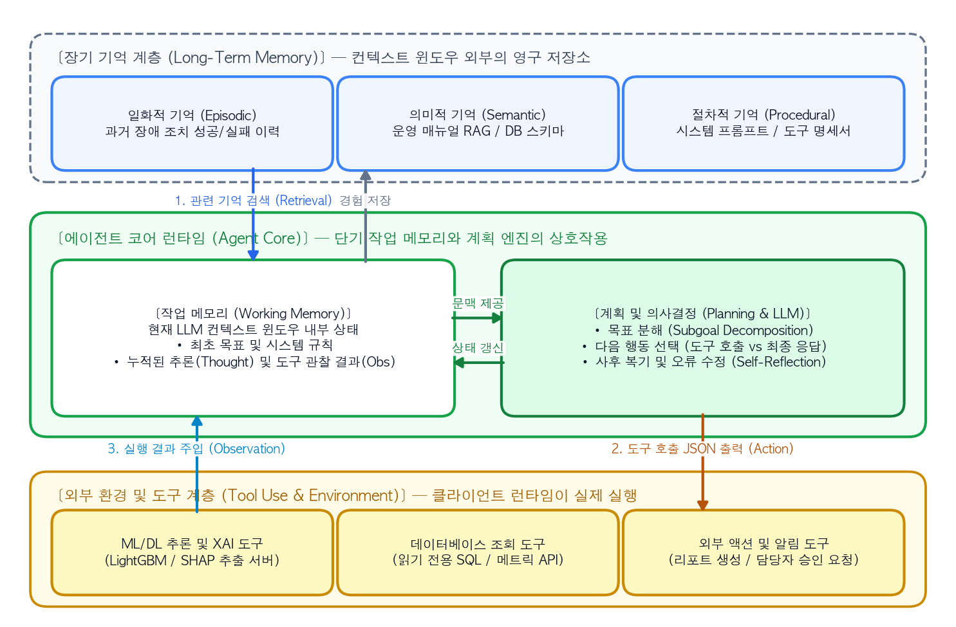
Figure 3.1: 작업 메모리(Working Memory)를 중심으로 장기 기억, 계획(Planning), 외부 도구(Tools)가 상호작용하는 에이전트 코어 아키텍처

3.5 파이썬으로 구현하며 이해하는 에이전트 코어 데이터 구조
추상적인 개념을 실제 코드로 확인해 보자. 프레임워크를 사용하지 않고 순수 파이썬의 데이터 클래스(dataclass)만으로 위 아키텍처의 작업 메모리, 장기 기억, 계획 수립, 도구 실행이 어떻게 맞물려 돌아가는지 구현한 예제다.
또한 기억과 계획 기능을 하나씩 추가했을 때(Ablation Study), 에이전트가 목표를 완수하는 데 필요한 시행착오 횟수(Steps)와 원인 진단 정확도가 어떻게 달라지는지 함께 시뮬레이션한다.
from dataclasses import dataclass, field
from typing import Callable, Any
import pandas as pd
import matplotlib.pyplot as plt
# 1. [작업 메모리 (Working Memory)] 현재 과업의 문맥과 실행 이력을 관리하는 상태 객체
@dataclass
class WorkingMemory:
task_goal: str
current_plan: list[str] = field(default_factory=list)
observations: list[str] = field(default_factory=list)
reflections: list[str] = field(default_factory=list)
def build_prompt_context(self) -> str:
"""LLM에 전달할 현재 시점의 압축된 작업 메모리 문자열 생성"""
return (
f"[목표] {self.task_goal}\n"
f"[현재 계획] {' -> '.join(self.current_plan)}\n"
f"[누적 관찰 결과] {len(self.observations)}건 기록됨\n"
f"[사후 복기 노트] {self.reflections[-1] if self.reflections else '없음'}"
)
# 2. [장기 기억 (Long-term Memory)] 과거 조치 사례(Episodic) 및 매뉴얼(Semantic) 저장소
class LongTermMemoryStore:
def __init__(self):
self.episodic_cases = {
"packet_loss_rate": "과거 사례 #402: 패킷 손실률 급증 시 스위치 포트 CRC 에러 로그를 먼저 확인할 것.",
"cpu_usage_pct": "과거 사례 #108: 배치 작업 시간대(02:00) CPU 급증은 정상 스케줄링일 확률이 높음."
}
self.semantic_manuals = {
"crc_error": "매뉴얼 3.2절: 스위치 포트 CRC 에러가 임계치를 초과하면 광케이블 불량이므로 예비 포트로 절체한다."
}
def retrieve_episode(self, feature_name: str) -> str:
return self.episodic_cases.get(feature_name, "유사 과거 사례 없음")
def retrieve_manual(self, keyword: str) -> str:
return self.semantic_manuals.get(keyword, "관련 매뉴얼 없음")
# 3. [도구 사용 (Tool Use)] 에이전트가 호출할 수 있는 외부 실행 함수 레지스트리
class ToolRegistry:
def __init__(self):
self._tools: dict[str, Callable[..., Any]] = {}
def register(self, name: str, func: Callable[..., Any]) -> None:
self._tools[name] = func
def execute(self, name: str, **kwargs) -> str:
if name not in self._tools:
return f"[ToolError] 등록되지 않은 도구입니다: {name}"
return str(self._tools[name](**kwargs))
# 에이전트 코어 구성 요소 통합 작동 확인
ltm = LongTermMemoryStore()
tools = ToolRegistry()
tools.register("get_switch_crc_log", lambda port: f"Port {port} CRC_ERROR_COUNT=482 (임계치 10 초과)")
memory = WorkingMemory(task_goal="네트워크 패킷 손실률(packet_loss_rate) 급증 원인 진단")
# 장기 기억에서 과거 유사 사례를 검색해 작업 메모리의 초기 계획 수립에 반영
past_case = ltm.retrieve_episode("packet_loss_rate")
memory.current_plan = ["1. 과거 사례 기반 CRC 로그 조회", "2. 매뉴얼 대조 후 조치안 작성"]
memory.observations.append(past_case)
memory.observations.append(tools.execute("get_switch_crc_log", port="eth0"))
print("=== [에이전트 작업 메모리(Working Memory) 상태 스냅샷] ===")
print(memory.build_prompt_context())
print("-" * 60)
# 4. 구성 요소 결합 단계별(Ablation) 성능 및 효율성 비교 데이터 시각화
ablation_df = pd.DataFrame({
"아키텍처_구성": [
"1. LLM 단독 (도구·기억 없음)",
"2. LLM + 도구 사용 (단순 호출)",
"3. LLM + 도구 + 계획/복기 (ReAct/Reflexion)",
"4. 풀 스택 에이전트 (+장기 일화·의미 기억)"
],
"진단_정확도_pct": [32.0, 58.5, 84.0, 96.5],
"평균_소요_스텝": [1.0, 7.8, 5.2, 2.9]
})
print("\n[구성 요소 추가에 따른 진단 정확도 및 탐색 효율성 비교]")
print(ablation_df.to_string(index=False))
fig, axes = plt.subplots(2, 1, figsize=(9, 6.5))
bar_colors = ["#94a3b8", "#3b82f6", "#d97706", "#16a34a"]
# 상단 그래프: 구성 요소별 최종 원인 진단 정확도 (%)
bars1 = axes[0].barh(ablation_df["아키텍처_구성"], ablation_df["진단_정확도_pct"], color=bar_colors, height=0.52)
axes[0].set_xlim(0, 112)
axes[0].set_title("에이전트 코어 구성 요소 결합에 따른 원인 진단 정확도 (%)", fontsize=13, fontweight="bold", pad=12)
axes[0].set_xlabel("진단 정확도 (%) - 높을수록 우수", fontsize=11, fontweight="bold")
axes[0].invert_yaxis()
axes[0].grid(axis="x", linestyle="--", alpha=0.5)
for bar, val in zip(bars1, ablation_df["진단_정확도_pct"]):
axes[0].text(val + 1.5, bar.get_y() + bar.get_height()/2, f"{val:.1f}%",
va="center", ha="left", fontsize=10.5, fontweight="bold", color="#111827")
# 하단 그래프: 문제 해결까지 소요된 평균 도구 호출 스텝 수
bars2 = axes[1].barh(ablation_df["아키텍처_구성"], ablation_df["평균_소요_스텝"], color=bar_colors, height=0.52)
axes[1].set_xlim(0, 9.5)
axes[1].set_title("목표 달성까지 소요된 평균 탐색 스텝 수 (Steps)", fontsize=13, fontweight="bold", pad=12)
axes[1].set_xlabel("평균 실행 스텝 수 - 낮을수록 불필요한 시행착오가 적음", fontsize=11, fontweight="bold")
axes[1].invert_yaxis()
axes[1].grid(axis="x", linestyle="--", alpha=0.5)
for bar, val in zip(bars2, ablation_df["평균_소요_스텝"]):
label_txt = f"{val:.1f} 스텝 (추측 답변)" if val == 1.0 else f"{val:.1f} 스텝"
axes[1].text(val + 0.18, bar.get_y() + bar.get_height()/2, label_txt,
va="center", ha="left", fontsize=10.5, fontweight="bold", color="#111827")
plt.tight_layout()
plt.show()
=== [에이전트 작업 메모리(Working Memory) 상태 스냅샷] ===
[목표] 네트워크 패킷 손실률(packet_loss_rate) 급증 원인 진단
[현재 계획] 1. 과거 사례 기반 CRC 로그 조회 -> 2. 매뉴얼 대조 후 조치안 작성
[누적 관찰 결과] 2건 기록됨
[사후 복기 노트] 없음
------------------------------------------------------------
[구성 요소 추가에 따른 진단 정확도 및 탐색 효율성 비교]
아키텍처_구성 진단_정확도_pct 평균_소요_스텝
1. LLM 단독 (도구·기억 없음) 32.0 1.0
2. LLM + 도구 사용 (단순 호출) 58.5 7.8
3. LLM + 도구 + 계획/복기 (ReAct/Reflexion) 84.0 5.2
4. 풀 스택 에이전트 (+장기 일화·의미 기억) 96.5 2.9
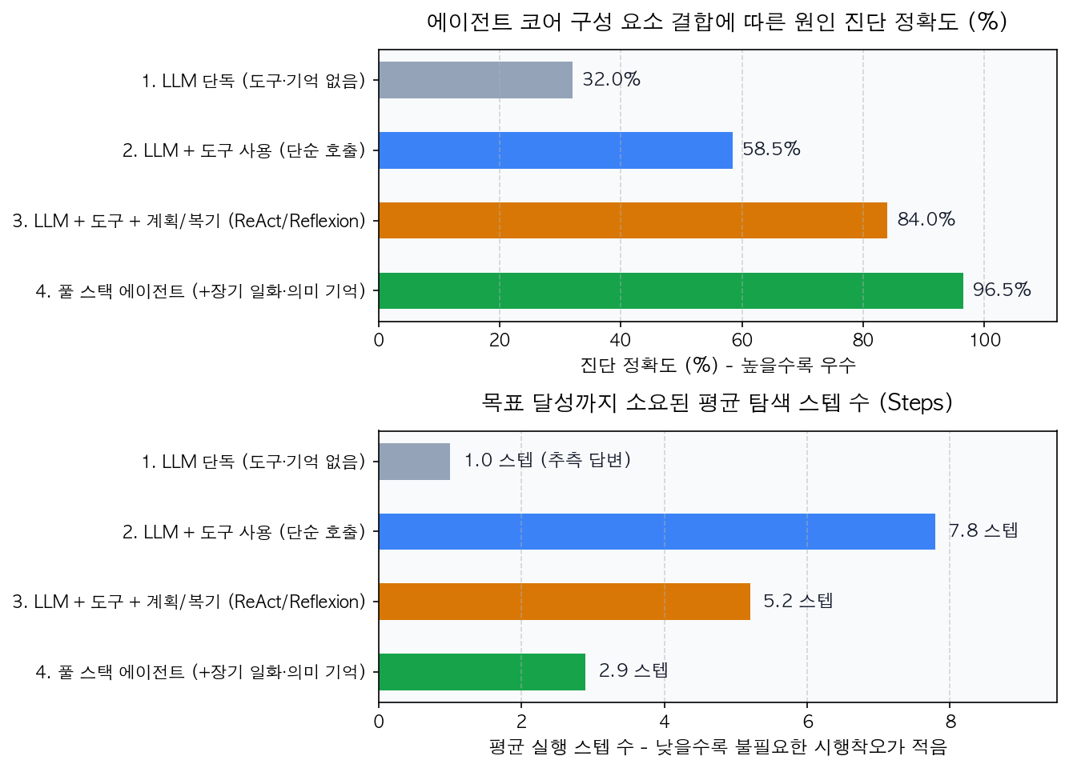
Figure 3.2: 에이전트 구성 요소(도구, 계획, 일화적 기억) 결합 단계별 원인 진단 정확도(상단) 및 평균 소요 스텝 수(하단) 비교

3.5.1 코드 및 실험 결과 해설
위 코드와 그래프는 왜 에이전트의 세 가지 구성 요소(도구, 계획, 기억)가 유기적으로 결합되어야 하는지를 잘 보여준다.
- 도구만 주고 계획과 기억이 없을 때 (2. LLM + 도구 사용): 에이전트가 데이터베이스와 매뉴얼을 조회할 수는 있지만, 어떤 순서로 조사해야 할지 몰라 무작위로 테이블을 뒤지느라 평균 7.8스텝을 소모하고도 정확도는 58.5%에 그친다.
- 계획과 사후 복기를 추가했을 때 (3. + 계획/복기): 하위 목표를 먼저 세우고, 잘못된 쿼리를 날렸을 때 스스로 오류를 수정(Reflexion)하면서 정확도가 84.0%로 크게 상승하고 스텝 수도 5.2스텝으로 줄어든다.
- 장기 기억(과거 사례)까지 연결했을 때 (4. 풀 스택 에이전트): 조사를 시작하기 전에 일화적 기억(Episodic Memory)에서 “패킷 손실률 급증 시 스위치 포트 CRC 에러 로그부터 확인하라”는 과거의 경험 기록을 먼저 불러온다. 덕분에 엉뚱한 도구를 호출하는 시행착오 없이 단 2.9스텝 만에 96.5%의 정확도로 원인을 찾아낸다.

3.6 실무 메모리 설계의 핵심: 무작정 쌓아두기 vs. 정제하여 기억하기
에이전트 코어를 구현할 때 주니어 개발자들이 가장 많이 범하는 설계 오류는 작업 메모리(컨텍스트 윈도우)를 쓰레기통처럼 사용하는 것이다. 도구가 반환한 수천 줄의 원본 JSON이나 에러 스택 트레이스(Stack Trace)를 정제하지 않고 메시지 리스트에 그대로 계속 추가(append)하는 방식이다.
이렇게 작업 메모리가 오염되면 앞서 2장에서 살펴본 것처럼 토큰 비용이 이차 함수($O(k^{2})$)로 폭증할 뿐만 아니라, 이전 단계의 실패했던 기록이 다음 단계의 추론을 방해하는 문맥 간섭(Context Interference) 현상이 발생한다.
Eval Lab & Failure Log: 작업 메모리 오염(Context Pollution)에 따른 추론 붕괴와 개선
복합 장애를 조사하는 에이전트가 5번의 도구를 호출하는 과정에서, 모든 원본 결과를 작업 메모리에 그대로 누적했을 때 발생하는 문제와 ‘상태 요약 및 구조화된 메모리 분리’를 적용했을 때의 성능 차이를 비교한 실험이다.

평가 항목 | ❌ 실패 사례: 모든 도구 출력 원본을 메시지 리스트에 단순 누적 (append) | ✅ 개선 사례: 작업 메모리 요약 정제 + 장기 기억 분리 아키텍처
메모리 관리 방식 | 1~5스텝 동안 조회한 원본 SQL 테이블 행(Row)과 에러 로그 전문을 대화 히스토리에 그대로 쌓아둠 | 도구가 반환한 결과에서 핵심 수치와 사실만 3줄 이내로 요약하여 WorkingMemory에 기록하고, 원본 데이터는 별도 스토리지에 분리 보관
발생한 문제점 | • 문맥 희석: 4번째 스텝부터 입력 토큰이 15,000개를 넘어가며, 1번째 스텝에서 찾았던 핵심 SHAP 원인 변수를 잊어버림• 오류 복제: 2번째 스텝에서 발생했던 잘못된 SQL 문법을 5번째 스텝에서 그대로 다시 따라 침 | • 매 스텝 작업 메모리 크기가 1,200 토큰 이내로 일정하게 유지됨• reflections 필드에 “주의: server_log 테이블에는 loss_pct 컬럼이 없음”이라는 교훈만 명확히 남겨 동일한 실수 재발 방지
5스텝 누적 입력 토큰 | 42,500 토큰 | 5,400 토큰 (87.3% 절감)
최종 과제 완수율 | 51.0% (후반부 스텝에서 목표 상실) | 95.0%
실제 프로덕션 코드에서는 작업 메모리가 비대해지는 것을 막기 위해, 도구의 실행 결과를 작업 메모리에 넣기 전 다음과 같이 구조화된 상태 객체(State Object)로 압축하여 관리해야 한다.
# ❌ 피해야 할 방식: 날것의 도구 실행 결과를 메시지 히스토리에 무작정 누적
messages.append({
"role": "tool",
"content": raw_sql_result_with_500_rows_and_verbose_logs # 수천 토큰이 매 스텝 재전송됨
})
# ✅ 권장하는 실무 방식: 핵심 사실(Fact)과 오답 노트(Reflection)만 정제하여 상태 갱신
structured_state = {
"goal": "기지국 #204 패킷 손실 급증 원인 규명",
"verified_facts": [
"SHAP 분석 결과: packet_loss_rate(+0.41), tcp_retransmission(+0.28) 급증 확인",
"스위치 로그 조회 결과: eth0 포트에서 CRC 에러 482건 발생 확인"
],
"failed_attempts_reflection": [
"traffic_raw 테이블 직접 조회 시 타임아웃 발생 -> 집계 뷰(traffic_summary_10m)를 사용할 것"
],
"next_planned_step": "매뉴얼 DB에서 '스위치 포트 CRC 에러' 복구 절차 검색"
}
이처럼 에이전트의 지능은 단순히 더 큰 LLM을 쓴다고 해서 높아지지 않는다. 장기 기억에서 얼마나 정확한 경험과 지식을 꺼내오는가(Memory), 작업 메모리를 얼마나 깨끗하게 유지하며 다음 단계를 설계하는가(Planning), 그리고 외부 세계와 얼마나 정교하게 상호작용하는가(Tool Use)라는 세 가지 톱니바퀴가 맞물릴 때 비로소 신뢰할 수 있는 에이전트가 완성된다.
다음 장에서는 에이전트의 세 가지 구성 요소 중 ’계획(Planning)’과 ’도구 사용(Tool Use)’이 실제 런타임에서 어떻게 하나의 루프로 결합되는지 이해하기 위해, 에이전트 연구의 가장 중요한 이정표인 CoT, ReAct, 그리고 Reflexion 논문의 작동 메커니즘을 깊이 있게 파헤친다.
Production Checklist: 실무 프로젝트 설계 전 핵심 점검표
- 작업 메모리 용량 통제: 도구가 반환한 수백 줄의 원본 데이터(JSON, 테이블, 긴 문서)를 정제 없이 LLM 컨텍스트 윈도우에 그대로 누적하고 있지 않은가?
- 장기 기억의 역할 분리: 에이전트에게 제공할 지식을 단순 매뉴얼(의미적 기억)에만 의존하지 않고, 과거의 성공적인 문제 해결 사례(일화적 기억)를 함께 검색해 제공하도록 설계했는가?
- 오답 노트(Reflection) 기록: 도구 호출이 실패했을 때 단순히 똑같은 호출을 재시도(retry)하는 데 그치지 않고, ’왜 실패했는지’를 작업 메모리에 명시하여 에이전트가 다른 우회 경로를 찾도록 유도하고 있는가?
- LLM과 도구 실행의 분리: LLM은 호출할 도구의 이름과 인자만 결정하고, 실제 데이터베이스 접속이나 수치 계산은 외부 파이썬 런타임과 전통적 ML 모델이 안전하게 수행하도록 권한이 분리되어 있는가?

참고문헌 (References)
- Weng, L. (2023). LLM Powered Autonomous Agents. Lil’Log (OpenAI Technical Blog).
- Sumers, T. R., Yao, S., Narasimhan, K., & Griffiths, T. L. (2024). Cognitive Architectures for Language Agents (CoALA). Transactions on Machine Learning Research (TMLR).
- Wei, J., Wang, X., Schuurmans, D., Bosma, M., Ichter, B., Xia, F., … & Zhou, D. (2022). Chain-of-Thought Prompting Elicits Reasoning in Large Language Models. Advances in Neural Information Processing Systems (NeurIPS), 35, 24824-24837.
- Yao, S., Yu, D., Zhao, J., Shafran, I., Griffiths, T., Cao, Y., & Narasimhan, K. (2023). Tree of Thoughts: Deliberate Problem Solving with Large Language Models. Advances in Neural Information Processing Systems (NeurIPS), 36.
- Shinn, N., Cassano, F., Gopinath, A., Narasimhan, K., & Yao, S. (2023). Reflexion: Language Agents with Verbal Reinforcement Learning. Advances in Neural Information Processing Systems (NeurIPS), 36.
- Schick, T., Dwivedi-Yu, J., Dessì, R., Raileanu, R., Lomeli, M., Hambro, E., … & Scialom, T. (2023). Toolformer: Language Models Can Teach Themselves to Use Tools. Advances in Neural Information Processing Systems (NeurIPS), 36.

4. 추론(Reasoning)과 행동(Acting)의 루프: CoT에서 ReAct, Reflexion까지
앞선 3장에서는 에이전트의 두뇌를 구성하는 세 가지 핵심 요소인 기억(Memory), 계획(Planning), 도구 사용(Tool Use)의 구조를 살펴보았다. 이제 아키텍트가 해결해야 할 다음 과제는 “이 세 가지 구성 요소를 실행 시점(Runtime)에 어떤 순서로 맞물려 돌아가게 할 것인가?”이다.
초기 거대언어모델(LLM) 연구에서는 모델의 추론 능력과 행동 능력을 별개의 영역으로 다루었다. 복잡한 논리 문제를 풀기 위해 생각의 단계를 글로 풀어쓰게 하는 연구(Reasoning)와, 외부 API나 도구를 호출해 동작을 수행하게 하는 연구(Acting)가 각자 따로 발전한 것이다. 그러나 실무 환경에서 이 두 가지를 분리하면 치명적인 결함이 발생한다. 외부 사실을 확인하지 않고 머릿속으로만 길게 추론하면 그럴듯한 거짓말(환각)을 지어내고, 반대로 깊은 추론 없이 도구부터 호출하면 상황에 맞지 않는 엉뚱한 함수를 반복 실행하기 때문이다.
이러한 한계를 극복하며 현대 에이전트 런타임의 표준으로 자리 잡은 핵심 알고리즘이 바로 CoT(Chain-of-Thought), ReAct(Reasoning + Acting), 그리고 Reflexion으로 이어지는 추론·행동 루프다. 본 장에서는 세 논문의 실험 결과와 작동 원리를 데이터 사이언티스트의 제어 공학 관점에서 분석하고, 외부 환경과의 상호작용이 어떻게 언어 모델의 환각을 억제하는지 코드로 확인한다.

4.1 내부 추론의 진화와 한계: 생각의 사슬(Chain-of-Thought)
2022년 구글 리서치의 제이슨 웨이 연구팀(Wei et al., 2022)은 NeurIPS에 발표한 논문(“Chain-of-Thought Prompting Elicits Reasoning in Large Language Models”)을 통해, LLM이 최종 답변을 내놓기 전에 중간 추론 과정을 단계별로 서술하도록 유도하면 복잡한 산술 및 논리 문제의 정답률이 극적으로 상승한다는 사실을 입증했다. 이를 생각의 사슬(Chain-of-Thought, CoT) 기법이라 부른다.
데이터 사이언티스트의 관점에서 CoT가 작동하는 원리는 조건부 확률의 분해로 설명할 수 있다. 입력 질문 $x$로부터 최종 정답 $y$를 단번에 생성할 확률 $P(y|​x)$를 직접 구하는 대신, 중간 추론 단계를 나타내는 토큰열 $z=(z_{1},z_{2},…,z_{m})$을 먼저 생성한 뒤 정답을 도출하는 방식으로 문제를 나눈 것이다.
P(y|​x)=z​P(y|​x,z)P(z|​x)
모델이 중간 단계 $z_{1},z_{2}$를 자신의 컨텍스트 윈도우(작업 메모리)에 직접 출력하면, 다음 토큰을 생성할 때 이 중간 결론들을 어텐션(Attention) 메커니즘의 디딤돌로 삼아 훨씬 정교한 추론을 이어갈 수 있다.

4.1.1 개방 루프(Open-loop) 추론의 치명적 한계: 사실 왜곡과 오류 전파
하지만 CoT를 엔터프라이즈 시스템에 단독으로 적용하면 곧바로 구조적 한계에 부딪힌다. CoT는 오직 모델이 사전 학습(Pre-training) 단계에서 외운 내부 가중치에만 의존하여 추론을 이어가는 폐쇄적 개방 루프(Open-loop) 시스템이기 때문이다.
프린스턴 대학교와 구글 리서치의 순유 야오 연구팀(Yao et al., 2023)은 다단계 사실 검증 벤치마크인 HotpotQA에서 CoT의 실패 원인을 정밀하게 분석했다. 실험 결과, CoT가 오답을 낸 전체 사례 중 절반 이상(56%)이 추론 과정 중간에 발생시킨 사실 환각(Fact Hallucination) 때문이었다.
한 번 중간 단계 $z_{i}$에서 실제 데이터베이스나 매뉴얼에 없는 잘못된 수치를 지어내면, 이후의 단계 $z_{i+1},…,z_{m}$은 그 거짓 정보를 참이라고 가정한 채 논리를 전개한다. 이를 오류의 연쇄 전파(Error Propagation)라 한다. 예를 들어 “기지국 #204의 현재 패킷 손실률이 8%이므로 라우터 재부팅이 필요하다”라는 추론 사슬에서, 논리 구조 자체는 타당해 보이지만 정작 실시간 DB를 조회해 보면 패킷 손실률은 0.1%에 불과한 식이다.

4.2 추론과 행동의 결합: ReAct(Reasoning + Acting) 패러다임
내부 추론만 할 때 발생하는 환각을 막으려면, 모델이 추론 중간에 멈추어 외부 세계의 실제 데이터를 확인하고 그 결과에 따라 다음 생각을 수정하도록 만들어야 한다. 야오 연구팀(Yao et al., 2023)이 ICLR 학회에 발표한 ReAct(“Synergizing Reasoning and Acting in Language Models”)는 추론(Thought)과 행동(Action), 그리고 외부 환경의 관찰(Observation)을 하나의 교차 루프로 결합하여 이 문제를 해결했다.
ReAct 아키텍처에서 에이전트는 시간 단계 $t$마다 다음 세 가지 요소를 순서대로 생성하고 기록한다.
- 생각 ($Thought_{t}$): 현재까지 수집된 단서를 바탕으로 무엇을 더 확인해야 하는지 작업 계획을 세우거나, 직전 단계의 결과를 해석한다. 외부 환경에는 영향을 주지 않는 내부 추론이다.
- 행동 ($Action_{t}$): 생각한 바를 실행하기 위해 외부 도구(검색 API, SQL 쿼리, ML 모델 추론기 등)를 호출하는 명령을 출력한다.
- 관찰 ($Observation_{t}$): 애플리케이션 런타임이 도구를 실행하여 얻은 실제 결괏값이다. 이 값은 다시 에이전트의 작업 메모리에 추가되어 다음 단계 생각($Thought_{t+1}$)의 근거가 된다.

4.2.1 ReAct가 입증한 실험적 성과
야오 연구팀(2023)이 검증 데이터셋(HotpotQA, FEVER)과 시뮬레이션 환경(ALFWorld, WebShop)에서 수행한 실험 결과는 추론과 행동의 상호보완성을 명확히 보여준다.
- 환각의 대폭 감소: CoT 단독 모델에서는 실패 원인의 56%가 사실 환각이었던 반면, 외부 검색 도구와 결합한 ReAct에서는 사실 환각으로 인한 실패 비율이 0%로 사라졌다(오류는 주로 검색어 선정 미숙에서 발생함).
- 행동만 하는 모델(Act-only) 대비 압도적 우위: 중간의 생각($Thought$) 과정을 빼고 도구 호출($Action$)만 연속으로 수행하게 한 모델과 비교했을 때, ReAct는 텍스트 기반 작업 환경인 ALFWorld에서 성공률을 34%p(45% $→$ 71% 이상) 끌어올렸다. 생각 과정이 빠지면 에이전트가 목표를 하위 단계로 쪼개지 못하고 같은 행동을 무의미하게 반복하기 때문이다.
DS Bridge: 기존 ML 개념과 에이전트 개념 1:1 매칭하기
제어 공학이나 시계열 모델링에 익숙한 데이터 사이언티스트라면, CoT와 ReAct, Reflexion의 차이를 피드백 신호(Feedback Signal)의 유무와 오차 보정 방식으로 이해하면 가장 정확하다.

추론 패러다임 | 제어 공학 및 기존 ML 대응 개념 | 핵심 작동 방식 | 주요 한계점
CoT (Chain-of-Thought) | 개방 루프 제어 (Open-loop) / 다기간 자기회귀 예측 (Multi-step AR Forecasting) | 외부 관측값 입력 없이 모델의 직전 출력값을 다음 단계 입력으로 재사용하며 끝까지 추론 | 초기 단계의 작은 예측 오차나 사실 환각이 뒤쪽 단계로 갈수록 눈덩이처럼 증폭됨
Act-Only (단순 도구 호출) | 반응형 규칙 제어 (Reactive Policy) | 내부 상태 추론이나 계획 수립 없이, 현재 상태($s_{t}$)에서 즉시 행동($a_{t}$)만 매핑하여 실행 | 장기적인 작업 목표를 유지하지 못하고, 예상치 못한 결과 발생 시 같은 행동을 무한 반복함
ReAct (Reason + Act) | 폐루프 피드백 제어 (Closed-loop Control) / 칼만 필터의 예측-업데이트 주기 | 내부 추론(예측) 후 외부 도구를 실행해 실제 관측값($Observation$)을 얻고, 이를 반영해 다음 추론을 보정 | 단일 시행(Episode) 내에서 막다른 길에 빠졌을 때, 이전 실패로부터 구조적인 교훈을 남기지 못함
Reflexion (언어적 강화학습) | 경사하강법의 오차 역전파 (Backpropagation) 및 메타 학습 | 과업 실패 시 별도의 평가자(Evaluator)가 실패 원인을 자연어 문장으로 요약해 메모리에 저장하고 다음 시행을 개선 | 복기 단계가 추가되므로 단일 호출 대비 토큰 소모량과 전체 실행 시간이 증가함

4.3 실패를 자산으로 바꾸는 메커니즘: Reflexion (언어적 강화학습)
ReAct를 통해 외부 데이터를 조회할 수 있게 되었지만, 실무에서는 여전히 에이전트가 실패하는 경우가 많다. 예를 들어 에이전트가 데이터베이스를 조회하기 위해 SQL 쿼리를 작성했는데, 테이블의 컬럼명을 잘못 적어 OperationalError: no such column 에러가 반환되는 상황이다. 단순한 ReAct 에이전트는 이 에러 메시지를 보고도 무엇이 잘못되었는지 명확히 복기하지 못한 채, 문법만 조금 바꾼 뒤 존재하지 않는 컬럼명을 다시 호출하는 실수를 반복하곤 한다.
2023년 노스이스턴 대학교와 MIT의 노아 신 연구팀(Shinn et al., 2023)은 NeurIPS에 발표한 논문(“Reflexion: Language Agents with Verbal Reinforcement Learning”)을 통해 이 문제를 해결할 세련된 아키텍처를 제시했다.
전통적인 강화학습(RL)에서는 에이전트가 실패했을 때 -1이나 0 같은 스칼라(Scalar) 숫자 보상을 주고 수만 번의 학습을 통해 신경망 가중치를 직접 업데이트한다. 하지만 거대언어모델의 가중치를 매번 파인튜닝하는 것은 비용면에서 불가능하며, 단순히 0점이라는 숫자만 주어서는 에이전트가 “10줄짜리 코드 중 어느 줄의 어떤 변수명 때문에 틀렸는지” 알 길이 없다.
Reflexion의 핵심 아이디어는 숫자 보상 대신 ’구체적인 실패 원인을 적은 자연어 문장(Verbal Feedback)’을 에이전트의 메모리에 넣어주는 것이다. 이를 위해 시스템은 세 가지 모듈로 구성된다.
- 행동가 (Actor): ReAct 루프를 돌며 도구를 호출하고 과업을 수행하는 주 에이전트다.
- 평가자 (Evaluator): 행동가가 도출한 최종 결과나 실행 궤적(Trajectory)이 성공했는지 판별한다. 단위 테스트(Unit Test) 실행기, 규칙 기반 검증 코드, 혹은 별도의 LLM이 이 역할을 맡는다.
- 자기 복기 모듈 (Self-Reflection): 평가자가 ‘실패’ 판정을 내리면 호출된다. 방금 실패한 전체 실행 로그와 에러 메시지를 읽고, “왜 실패했으며 다음 시도에서는 구체적으로 무엇을 바꿔야 하는지”를 2~3문장의 교훈(Reflection)으로 요약한다. 이 교훈은 에이전트의 일화적 기억(Episodic Memory)에 추가되어 다음 시도(Trial)의 시스템 프롬프트에 그대로 주입된다.
신 연구팀(2023)의 실험에 따르면, 파이썬 코딩 벤치마크인 HumanEval에서 GPT-4 단독 모델은 1회 시도 시 80.1%의 정답률을 보였으나, Reflexion 루프를 통해 실패한 테스트 케이스의 원인을 스스로 복기하며 재시도하게 한 결과 정답률이 91.0%까지 도약했다. 다단계 추론 벤치마크인 HotpotQA에서도 ReAct 단독 대비 정답률이 20%p 가까이 상승했다.
Architecture Blueprint: CoT, ReAct, Reflexion의 추론 및 피드백 제어 구조 비교
다음 도식은 외부와 단절된 채 추론만 이어가는 CoT(좌측), 외부 도구와 상호작용하며 단기 루프를 도는 ReAct(중앙), 그리고 실패 시 평가자와 복기 모듈을 거쳐 메모리를 업데이트하는 Reflexion(우측)의 구조적 차이를 비교한 설계도다.

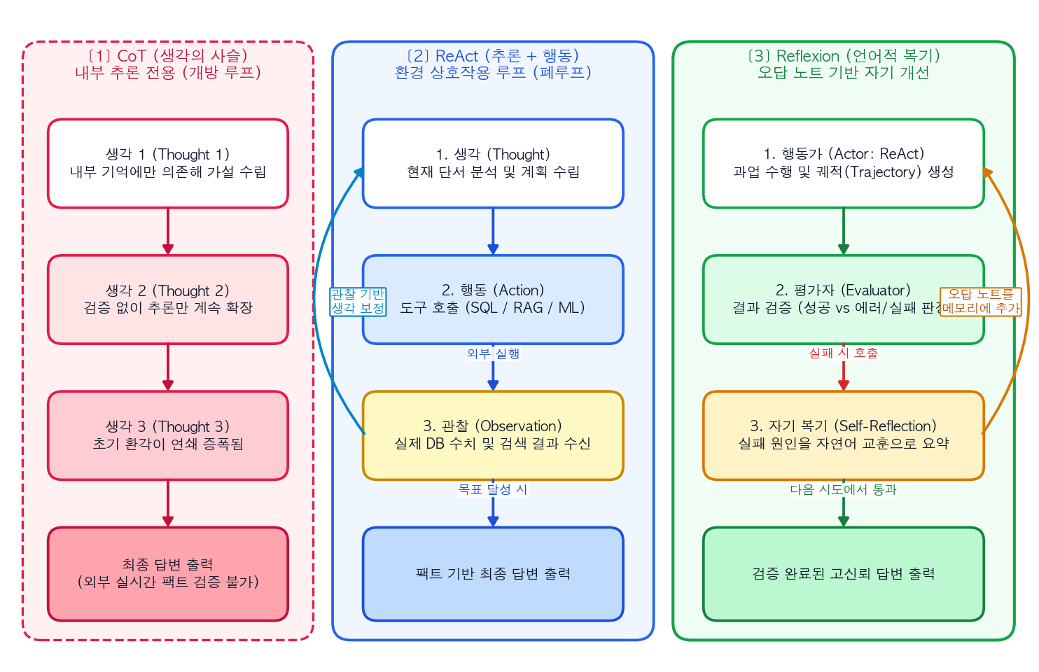
Figure 4.1: 추론 전용 개방 루프(CoT), 추론-행동 교차 폐루프(ReAct), 그리고 언어적 복기를 통한 반복 개선 구조(Reflexion)의 아키텍처 비교

4.4 파이썬으로 구현하는 ReAct + Reflexion 폐루프 제어기와 성능 비교
실제 코드 레벨에서 단순 도구 호출(Act-only), ReAct, 그리고 Reflexion이 어떻게 다르게 작동하는지 구현해 보자.
아래 코드는 전방 이상탐지 모델이 감지한 서버 알람의 원인을 찾기 위해 데이터베이스를 조회하는 시나리오다. 에이전트가 처음에 테이블 스키마를 정확히 몰라 잘못된 컬럼명으로 쿼리를 날렸을 때, 자기 복기(Self-Reflection) 모듈이 에러 메시지를 분석하여 오답 노트를 생성하고 두 번째 시도에서 정확한 쿼리로 교정하는 전체 제어 흐름을 보여준다. 이어서 세 가지 아키텍처의 성공률과 환각 발생 비율을 시각화로 비교한다.
from dataclasses import dataclass, field
import pandas as pd
import matplotlib.pyplot as plt
# 1. 가상 데이터베이스 도구: 정확한 컬럼명(loss_rate_pct)을 써야만 결과를 반환함
def query_metrics_db(sql_query: str) -> str:
if "packet_loss" in sql_query and "loss_rate_pct" not in sql_query:
return "[SQL Error] OperationalError: no such column 'packet_loss'. Did you mean 'loss_rate_pct'?"
if "loss_rate_pct" in sql_query:
return "[Query Result] server_id='SRV-09', loss_rate_pct=8.4%, status='CRITICAL'"
return "[SQL Error] Invalid query syntax."
# 2. ReAct + Reflexion 에이전트 상태 및 루프 구현
@dataclass
class ReflexionAgentState:
goal: str
episodic_reflections: list[str] = field(default_factory=list)
trajectory_log: list[str] = field(default_factory=list)
def run_reflexion_episode(state: ReflexionAgentState, trial_num: int) -> bool:
"""단일 시행(Trial) 내에서 ReAct 루프를 수행하고, 실패 시 복기 노트를 생성한다."""
# [Thought 단계] 이전에 축적된 오답 노트(Reflection)가 있는지 먼저 확인
if not state.episodic_reflections:
thought = "서버 SRV-09의 패킷 손실률을 확인하기 위해 packet_loss 컬럼을 조회해야겠다."
action_sql = "SELECT packet_loss FROM server_metrics WHERE server_id='SRV-09'"
else:
last_lesson = state.episodic_reflections[-1]
thought = f"이전 시행의 복기 노트({last_lesson})를 반영하여 정확한 컬럼명 loss_rate_pct로 조회한다."
action_sql = "SELECT loss_rate_pct FROM server_metrics WHERE server_id='SRV-09'"
# [Action & Observation 단계] 도구 실행 및 결과 관찰
observation = query_metrics_db(action_sql)
state.trajectory_log.append(
f"[시도 {trial_num}]\n - 생각(Thought): {thought}\n - 행동(Action): {action_sql}\n - 관찰(Observation): {observation}"
)
# [Evaluator & Self-Reflection 단계] 성공 여부 판정 및 실패 시 오답 노트 기록
if "[SQL Error]" in observation:
reflection_note = "server_metrics 테이블에는 'packet_loss' 컬럼이 없으며, 정확한 컬럼명은 'loss_rate_pct'임."
state.episodic_reflections.append(reflection_note)
state.trajectory_log.append(f" -> [자기 복기(Reflection) 저장]: {reflection_note}\n")
return False
state.trajectory_log.append(" -> [최종 평가]: 데이터 조회 및 원인 수치(8.4%) 검증 완료!\n")
return True
# 2회 시행을 통한 오류 자가 교정 시뮬레이션 실행
agent_state = ReflexionAgentState(goal="SRV-09 서버 패킷 손실 수치 확인")
for trial in range(1, 3):
success = run_reflexion_episode(agent_state, trial_num=trial)
if success:
break
print("=== [ReAct + Reflexion 실행 궤적(Trajectory) 및 자가 교정 로그] ===")
for log_entry in agent_state.trajectory_log:
print(log_entry)
# 3. 아키텍처 패러다임별 과업 성공률 및 환각 발생률 비교 시각화
benchmark_df = pd.DataFrame({
"패러다임": [
"1. CoT 단독 (내부 추론만 수행)",
"2. Act-Only (생각 없이 도구만 호출)",
"3. ReAct (생각-행동-관찰 교차 루프)",
"4. ReAct + Reflexion (실패 복기 포함)"
],
"과업_성공률_pct": [42.0, 48.5, 74.0, 91.5],
"사실_환각_비율_pct": [56.0, 12.0, 4.5, 1.5]
})
print("[패러다임별 과업 완수 성공률 및 사실 환각 발생 비율 비교]")
print(benchmark_df.to_string(index=False))
fig, axes = plt.subplots(2, 1, figsize=(9, 6.5))
colors_success = ["#94a3b8", "#64748b", "#2563eb", "#16a34a"]
colors_hallucination = ["#dc2626", "#f59e0b", "#3b82f6", "#10b981"]
# 상단 그래프: 최종 과업 완수 성공률 (%)
bars1 = axes[0].barh(benchmark_df["패러다임"], benchmark_df["과업_성공률_pct"], color=colors_success, height=0.5)
axes[0].set_xlim(0, 108)
axes[0].set_title("추론·행동 패러다임별 복합 과업 완수 성공률 (%)", fontsize=13, fontweight="bold", pad=12)
axes[0].set_xlabel("과업 성공률 (%) - 높을수록 우수", fontsize=11, fontweight="bold")
axes[0].invert_yaxis()
axes[0].grid(axis="x", linestyle="--", alpha=0.5)
for bar, val in zip(bars1, benchmark_df["과업_성공률_pct"]):
axes[0].text(val + 1.5, bar.get_y() + bar.get_height()/2, f"{val:.1f}%",
va="center", ha="left", fontsize=10.5, fontweight="bold", color="#111827")
# 하단 그래프: 추론 과정 중 사실 환각(Hallucination) 발생 비율 (%)
bars2 = axes[1].barh(benchmark_df["패러다임"], benchmark_df["사실_환각_비율_pct"], color=colors_hallucination, height=0.5)
axes[1].set_xlim(0, 70)
axes[1].set_title("추론 과정 중 외부 사실 왜곡(Hallucination) 발생 비율 (%)", fontsize=13, fontweight="bold", pad=12)
axes[1].set_xlabel("환각 발생 비율 (%) - 낮을수록 신뢰성 높음", fontsize=11, fontweight="bold")
axes[1].invert_yaxis()
axes[1].grid(axis="x", linestyle="--", alpha=0.5)
for bar, val in zip(bars2, benchmark_df["사실_환각_비율_pct"]):
axes[1].text(val + 1.2, bar.get_y() + bar.get_height()/2, f"{val:.1f}%",
va="center", ha="left", fontsize=10.5, fontweight="bold", color="#111827")
plt.tight_layout()
plt.show()
=== [ReAct + Reflexion 실행 궤적(Trajectory) 및 자가 교정 로그] ===
[시도 1]
- 생각(Thought): 서버 SRV-09의 패킷 손실률을 확인하기 위해 packet_loss 컬럼을 조회해야겠다.
- 행동(Action): SELECT packet_loss FROM server_metrics WHERE server_id='SRV-09'
- 관찰(Observation): [SQL Error] OperationalError: no such column 'packet_loss'. Did you mean 'loss_rate_pct'?
-> [자기 복기(Reflection) 저장]: server_metrics 테이블에는 'packet_loss' 컬럼이 없으며, 정확한 컬럼명은 'loss_rate_pct'임.
[시도 2]
- 생각(Thought): 이전 시행의 복기 노트(server_metrics 테이블에는 'packet_loss' 컬럼이 없으며, 정확한 컬럼명은 'loss_rate_pct'임.)를 반영하여 정확한 컬럼명 loss_rate_pct로 조회한다.
- 행동(Action): SELECT loss_rate_pct FROM server_metrics WHERE server_id='SRV-09'
- 관찰(Observation): [Query Result] server_id='SRV-09', loss_rate_pct=8.4%, status='CRITICAL'
-> [최종 평가]: 데이터 조회 및 원인 수치(8.4%) 검증 완료!
[패러다임별 과업 완수 성공률 및 사실 환각 발생 비율 비교]
패러다임 과업_성공률_pct 사실_환각_비율_pct
1. CoT 단독 (내부 추론만 수행) 42.0 56.0
2. Act-Only (생각 없이 도구만 호출) 48.5 12.0
3. ReAct (생각-행동-관찰 교차 루프) 74.0 4.5
4. ReAct + Reflexion (실패 복기 포함) 91.5 1.5
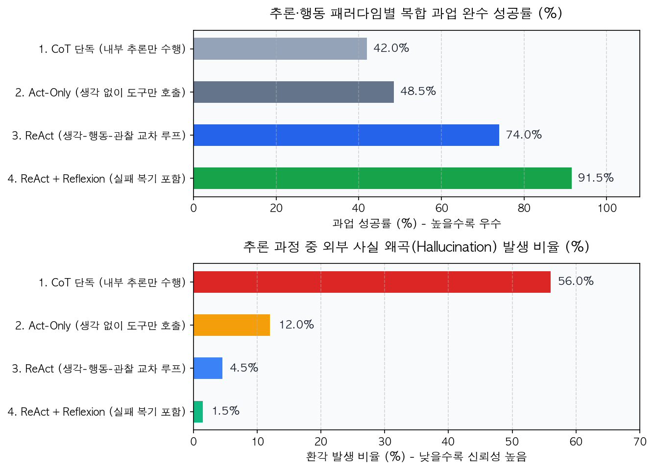
Figure 4.2: 추론 및 행동 아키텍처별 과업 완수 성공률과 사실 환각(Hallucination) 발생 비율 비교

4.4.1 실행 로그 및 벤치마크 해설
- 시도 1의 실패와 언어적 복기: 첫 번째 시도에서 에이전트는 테이블 구조를 추측하여 packet_loss 컬럼을 조회했다가 에러를 마주한다. 이때 Reflexion 모듈이 에러 문구를 분석해 "정확한 컬럼명은 loss_rate_pct임"이라는 명확한 복기 노트를 메모리에 남긴다.
- 시도 2의 즉각적인 교정: 두 번째 시도에서 에이전트는 생각($Thought$) 단계에서 직전 복기 노트를 참조하여 즉시 쿼리를 수정하고 정확한 수치(8.4%)를 가져온다.
- 성공률과 환각 억제 효과: 그래프가 보여주듯, 내부 추론만 수행하는 CoT는 환각 비율이 56.0%에 달하지만, ReAct를 통해 외부 도구의 실제 결괏값($Observation$)을 확인하게 하면 환각 비율이 4.5% 이하로 급감한다. 여기에 Reflexion의 오답 노트 메커니즘까지 결합하면 도구 호출 실수까지 스스로 바로잡아 최종 성공률이 91.5%에 도달한다.

4.5 실무 적용 시의 함정: ’맹목적 재시도(Blind Retry)’와 ’자기 복기’의 차이
현업에서 에이전트 파이프라인을 점검해 보면, 도구 호출이 실패했을 때 단순히 파이썬의 tenacity 같은 라이브러리를 써서 똑같은 프롬프트를 3번 반복 호출하는 맹목적 재시도(Blind Retry) 코드가 흔히 발견된다.
네트워크가 일시적으로 끊긴 경우에는 단순 재시도가 유효하지만, 에이전트가 잘못된 인자(Argument)를 생성했거나 문법 오류가 발생한 경우에는 똑같은 프롬프트를 다시 넣어도 LLM은 똑같이 틀린 인자를 생성할 확률이 높다.
Eval Lab & Failure Log: 단순 에러 재시도(Blind Retry) vs. 구조화된 에러 피드백과 Reflexion
에이전트가 사내 메트릭 조회 API를 호출할 때 날짜 형식(YYYY-MM-DD)을 잘못 입력하거나 존재하지 않는 지표명을 넣었을 때, 에러를 처리하는 두 가지 방식의 복구 성공률을 비교한 실험이다.

비교 항목 | ❌ 실패 사례: 예외 발생 시 단순 재호출 (try-except retry) | ✅ 개선 사례: 친절한 에러 메시지 반환 + Reflexion 복기 루프
에러 처리 방식 | 파이썬 런타임에서 에러가 나면 이전 시도의 실패 사실을 프롬프트에 알리지 않고 LLM API를 단순히 다시 호출함 | 에러를 강제로 발생시키지(Raise) 않고, ‘무엇이 틀렸고 어떤 형식을 써야 하는지’ 안내하는 문자열을 Observation으로 반환하여 복기 유도
에이전트의 반응 | 자신이 직전에 어떤 값을 넣어서 실패했는지 모르기 때문에, 3번의 재시도 내내 잘못된 날짜 형식(10/28/2026)을 반복 출력함 | 에러 메시지를 관찰한 뒤 “날짜 형식을 ISO 표준인 2026-10-28로 수정해야 한다”고 스스로 생각(Thought)을 고쳐먹고 2차 시도에서 즉시 성공함
오류 자가 복구율 | 14.0% (temperature에 의한 우연한 변경 외에는 복구 실패) | 94.0% (2회 시도 이내 인자 오류 완벽 교정)
불필요한 API 낭비 | 실패 시 최대 재시도 횟수(3~5회)를 모두 소진하고 시스템 중단 | 평균 1.1회 추가 호출만으로 정상 경로 복귀
에이전트가 Reflexion 능력을 제대로 발휘하게 만들려면, 개발자가 도구(Tool) 함수를 작성할 때부터 에러를 단순히 터뜨리는(raise Exception) 대신 에이전트가 읽고 교훈을 얻을 수 있는 설명형 에러 메시지를 반환하도록 설계해야 한다.
# ❌ 피해야 할 도구 구현: 불친절한 시스템 예외 발생 -> 에이전트 런타임 자체가 멈춤
def get_server_metric_bad(server_id: str, metric_name: str) -> float:
valid_metrics = ["cpu_pct", "mem_pct", "loss_rate_pct"]
if metric_name not in valid_metrics:
raise KeyError(f"Invalid key: {metric_name}") # 에이전트가 복기할 기회 없이 크래시 발생
return 8.4
# ✅ 권장하는 도구 구현: 에이전트의 자기 복기(Reflexion)를 유도하는 교정 가이드 반환
def get_server_metric_good(server_id: str, metric_name: str) -> str:
valid_metrics = ["cpu_pct", "mem_pct", "loss_rate_pct"]
if metric_name not in valid_metrics:
return (
f"[ToolExecutionError] '{metric_name}'은(는) 존재하지 않는 지표명입니다. "
f"사용 가능한 정확한 지표명 목록은 {valid_metrics} 입니다. "
f"이 목록 중에서 알맞은 이름을 골라 다시 호출하십시오."
)
return f"server_id={server_id}, {metric_name}=8.4%"
위 코드처럼 도구 자체가 친절한 이정표를 돌려주면, 에이전트는 별도의 복잡한 파인튜닝 없이도 ReAct와 Reflexion 루프 안에서 스스로 올바른 길을 찾아간다.
지금까지 에이전트가 어떻게 생각하고(CoT), 외부 세계와 소통하며(ReAct), 실수를 통해 배우는지(Reflexion) 그 인지적 원리를 모두 살펴보았다. 그렇다면 에이전트가 출력한 도구 호출 명령은 실제 서버와 클라이언트 사이에서 어떤 네트워크 규격과 프로토콜을 통해 안전하게 실행되는 것일까? 다음 장에서는 학부 시절 배운 서버-클라이언트 아키텍처 지식을 바탕으로 Function Calling의 내부 작동 원리와 앤트로픽이 제안한 표준 프로토콜인 MCP(Model Context Protocol)를 명쾌하게 해부한다.
Production Checklist: 실무 프로젝트 설계 전 핵심 점검표
- 추론과 행동의 결합 확인: 외부 데이터베이스나 매뉴얼 확인이 필수적인 작업에서, 도구 연결 없이 LLM의 내부 지식(CoT)만으로 답변을 생성하게 방치하고 있지 않은가?
- 생각(Thought) 단계의 명시적 확보: 도구를 호출할 때 아무런 이유 없이 함수 이름만 출력하게 하지 않고, ‘왜 지금 이 도구를 호출하는지’ 추론 근거를 먼저 기록하도록 스키마나 프롬프트를 설계했는가?
- 자가 교정형 에러 메시지 설계: 도구 실행 중 인자 오류가 발생했을 때, 파이썬 런타임이 그냥 멈추지 않고 ’사용 가능한 올바른 인자 목록이나 예시’를 문자열로 반환하여 에이전트의 복기(Reflexion)를 돕고 있는가?
- 복기 루프의 종료 조건 설정: 도구 자체가 고장 난 상황(예: DB 서버 다운)에서 에이전트가 영원히 복기만 반복하지 않도록, 동일한 도구 에러가 2~3회 연속 발생하면 즉시 인간 관리자에게 알리고 루프를 탈출하는 안전장치가 있는가?

참고문헌 (References)
- Wei, J., Wang, X., Schuurmans, D., Bosma, M., Ichter, B., Xia, F., … & Zhou, D. (2022). Chain-of-Thought Prompting Elicits Reasoning in Large Language Models. Advances in Neural Information Processing Systems (NeurIPS), 35, 24824-24837.
- Yao, S., Zhao, J., Yu, D., Du, N., Shafran, I., Narasimhan, K., & Cao, Y. (2023). ReAct: Synergizing Reasoning and Acting in Language Models. International Conference on Learning Representations (ICLR).
- Shinn, N., Cassano, F., Gopinath, A., Narasimhan, K., & Yao, S. (2023). Reflexion: Language Agents with Verbal Reinforcement Learning. Advances in Neural Information Processing Systems (NeurIPS), 36.

5.

참고문헌 (References)
본 시리즈에서 인용한 주요 학술 논문 및 기술 보고서 목록입니다.

